

软件工程系列课程教学辅助网站系统

用户手册



**项目名称 软件工程系列课程教学辅助网站**

**项目负责人 软件工程1501 许佳俊**

**项目开发单位 浙江大学城市学院 PRD2017 G11**

**项目人员 软件工程1501 31501308 许佳俊**

**软件工程1501 31501307 徐柯杰**

**软件工程1501 31501298 黄玉钱**

**软件工程1501 31501297 何宇晨**

**软件工程1501 31501295 杜潇天**

**项目起止日期 2017-10-10-----2018-01-21**

V**0.01 2017-12/22**

**跟踪记录**

|  |  |  |  |  |  |
| --- | --- | --- | --- | --- | --- |
| **跟踪记录表** | | | | | |
| 序号 | 修改日期 | 修改问题/建议描述 | 跟踪情况 | 修改人 | 审核人 |
| 1 | 2017-12-22 | 用户手册V0.1 | 已跟踪 | 许佳俊 | 许佳俊 |
| 2 |  |  |  |  |  |
| 3 |  |  |  |  |  |
| 4 |  |  |  |  |  |
| 5 |  |  |  |  |  |
| 6 |  |  |  |  |  |
| 7 |  |  |  |  |  |
| 8 |  |  |  |  |  |
| 9 |  |  |  |  |  |
| 10 |  |  |  |  |  |
| 11 |  |  |  |  |  |
| 12 |  |  |  |  |  |
| 13 |  |  |  |  |  |
| 14 |  |  |  |  |  |

# 引言

## 1.1编写目的：

该用户手册是为了让所有网站的用户能够快速的掌握网站的使用，了解该网站的全部功能。

## 1.2项目背景

1世纪是以网络的全面深入运用为特征的世纪。网络环境下的教育不仅是教育信息化的必然产物，也是教育改革发展的必然走向。通过因特网或其他数字化内容进行学习交流与教学的活动即网络化学习（e-learning），可以充分利用现代信息技术所提供的、具有全新沟通机制与丰富资源的学习环境，实现一种全新的学习交流方式；这种学习交流方式将改变传统教学中教师的作用和师生之间的关系，从而根本改变教学结构和教育本质[1]。美国教育部2000年12月向国会递交的"国家教育技术计划"中打算以网络化学习作为提高年青一代"21世纪能力素质"的根本措施。技术的教育应用成为教育改革和人才培养的重要途径之一。

在这一大背景下教学、学习、交流网站应运而生。超文本特性可实现对教学信息最有效的组织与管理。网络化的学习有利于充分实现交互与共享，有利于激发学生的学习兴趣和充分体现学习主体作用，有利于培养学习者的信息素养和信息能力。另一方面教师利用教学、学习、交流网站可以充分发挥网络特性，对学生，教学进行更为有效的管理，同时也有了更为便利的信息发布手段。

在城市学院，学习软件工程系列课程的学生缺少一个沟通交流并且能够进行社交的平台，在遇到问题时没有办法及时解决，这就需要一个供师生和其他用户沟通交流的平台，遇到的问题能够及时解决，有利于学习。

## 1.3 参考资料

G11小组测试用例

G11小组用例文档

G11项目开发计划

# 运行环境

服务器：HP Z800 16核处理器， 1p硬盘。

客户端：XP WIN7 WIN8 WIN10 操作系统PC机。

IOS、Android操作系统移动端设备。

网络：浙江大学城市学院校内网络

软件环境：浏览器访问

# 使用说明

## 3.1管理员用户使用说明

### 3.1.1 登录

输入账号和密码点击登录

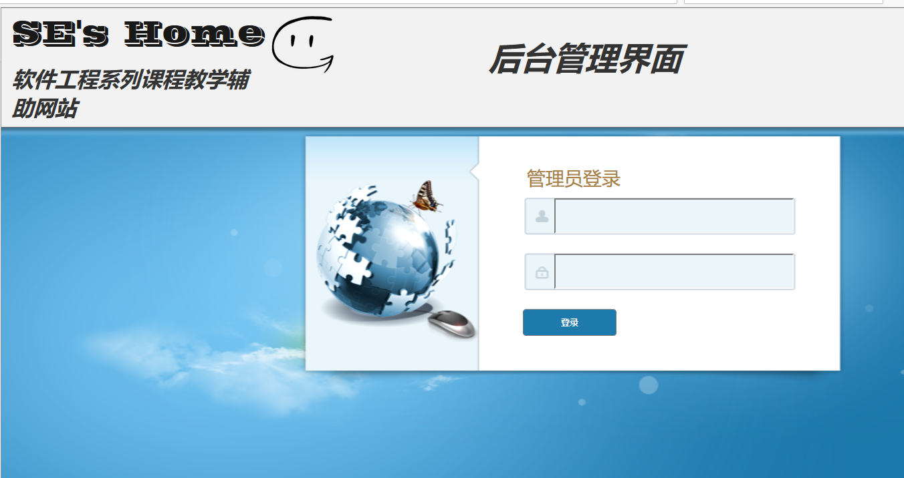

### 3.1.2 注销

在已登录界面点击注销退出登录

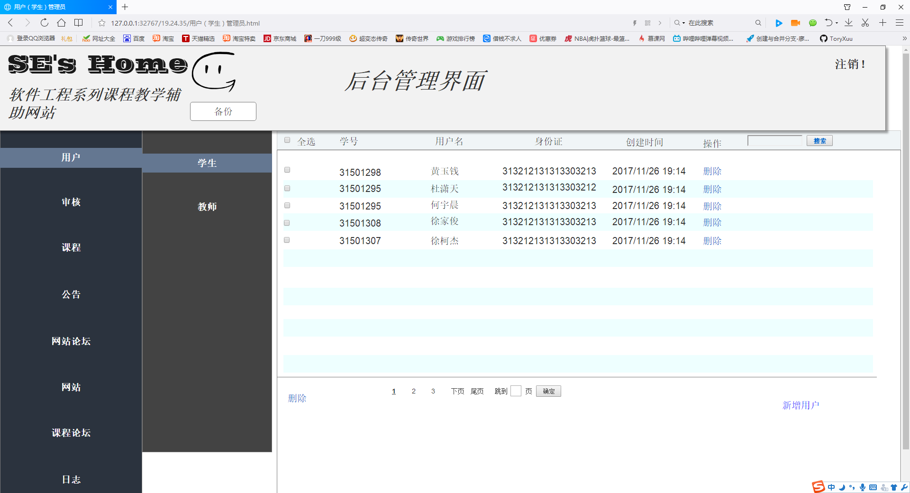

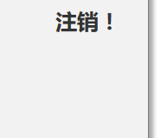

### 3.1.3 备份与还原

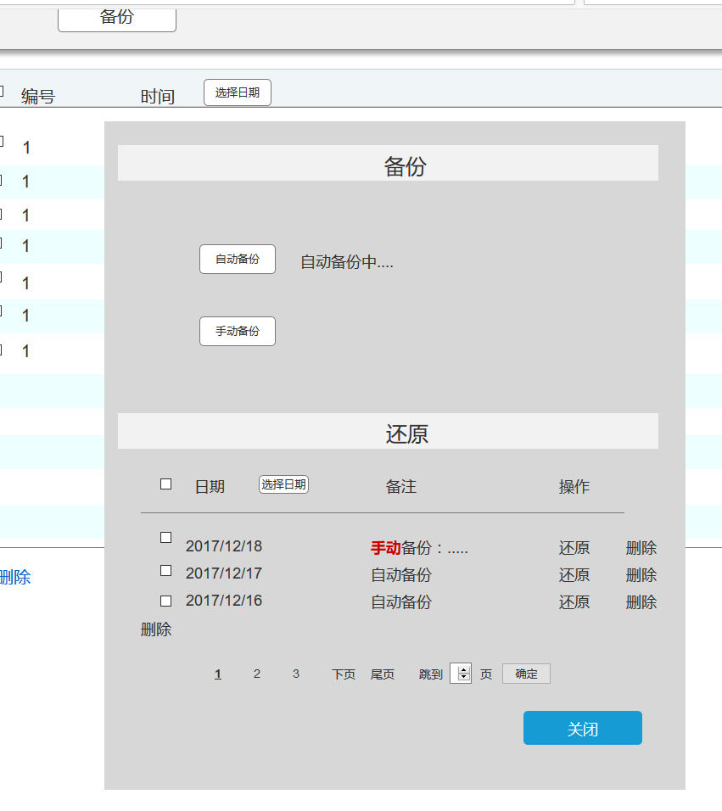

#### 3.1.3.1 备份

点击自动备份可以选择自动备份的间隔时间

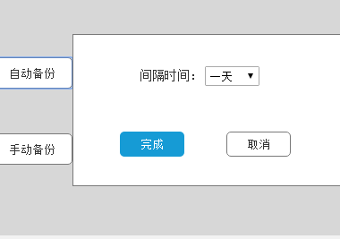

#### 3.1.3.2 备份

点击手动备份输入备注点击完成 完成备注

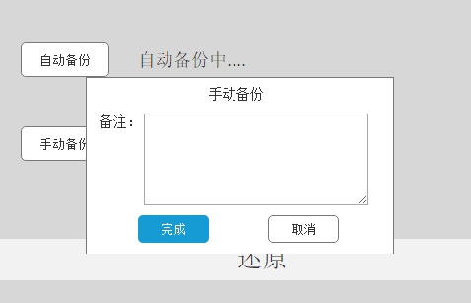

#### 3.1.3.3 还原

选择备份记录点击还原点击确认完成还原

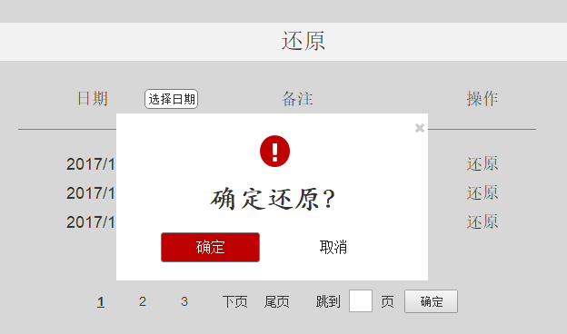

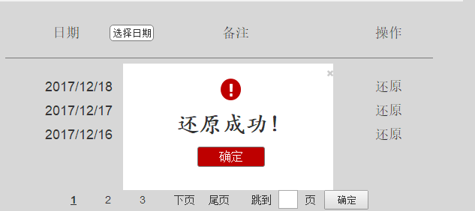

### 3.1.4 用户管理

#### 3.1.4.1 学生管理

点击学生显示所有学生用户的信息

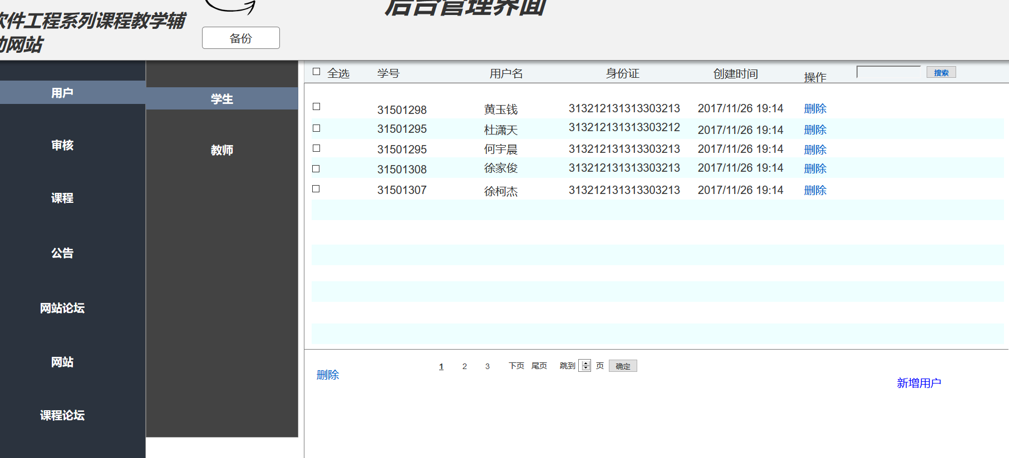

##### 3.1.4.1.1 查看学生详细信息

点击学生信息查看学生详细信息

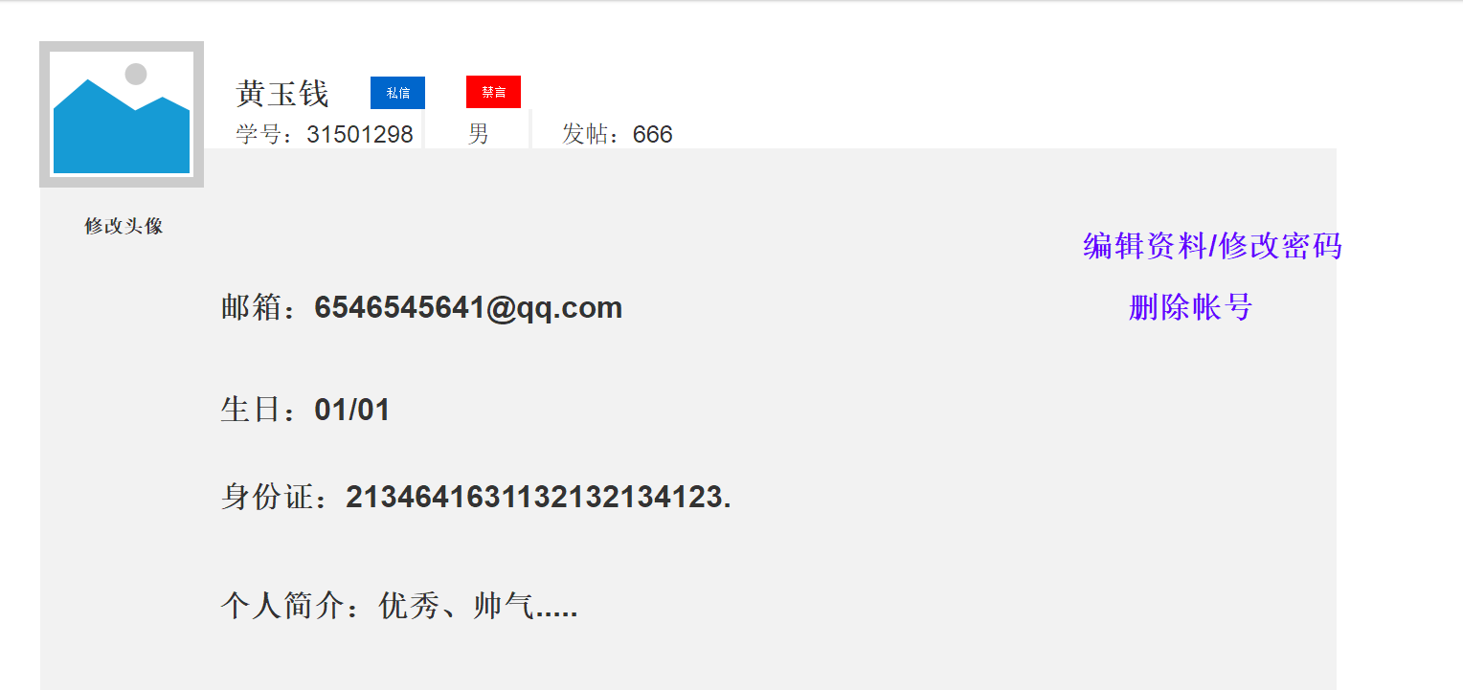

##### 3.1.4.1.2 删除账号

点击删除账号，点击确认，账号被删除。

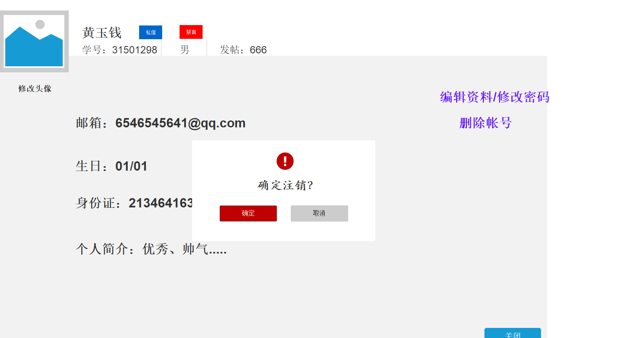

##### 3.1.4.1.3 编辑资料/修改密码

点击编辑资料/修改密码，在弹窗中输入修改内容，点击保存。修改完成。

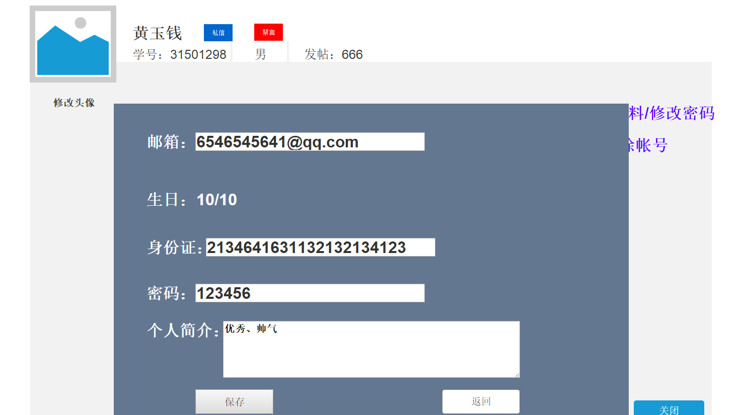

##### 3.1.4.1.4 新增学生用户

点击新增用户，输入基本信息，点击完成，账号注册成功。

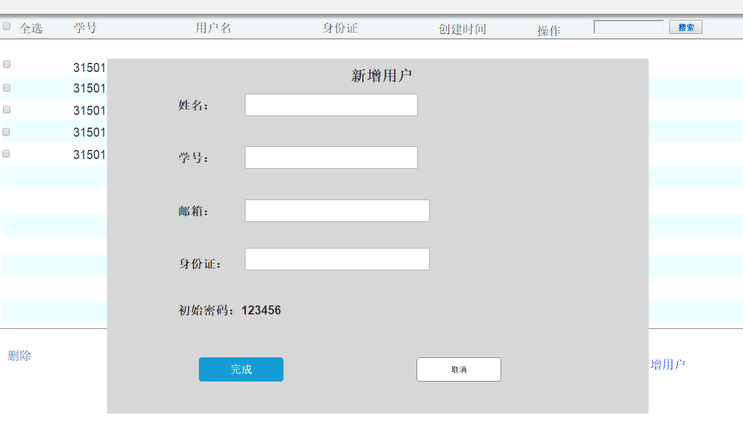

#### 3.1.4.2 教师管理

教师管理的操作与学生管理类似，不再重复。

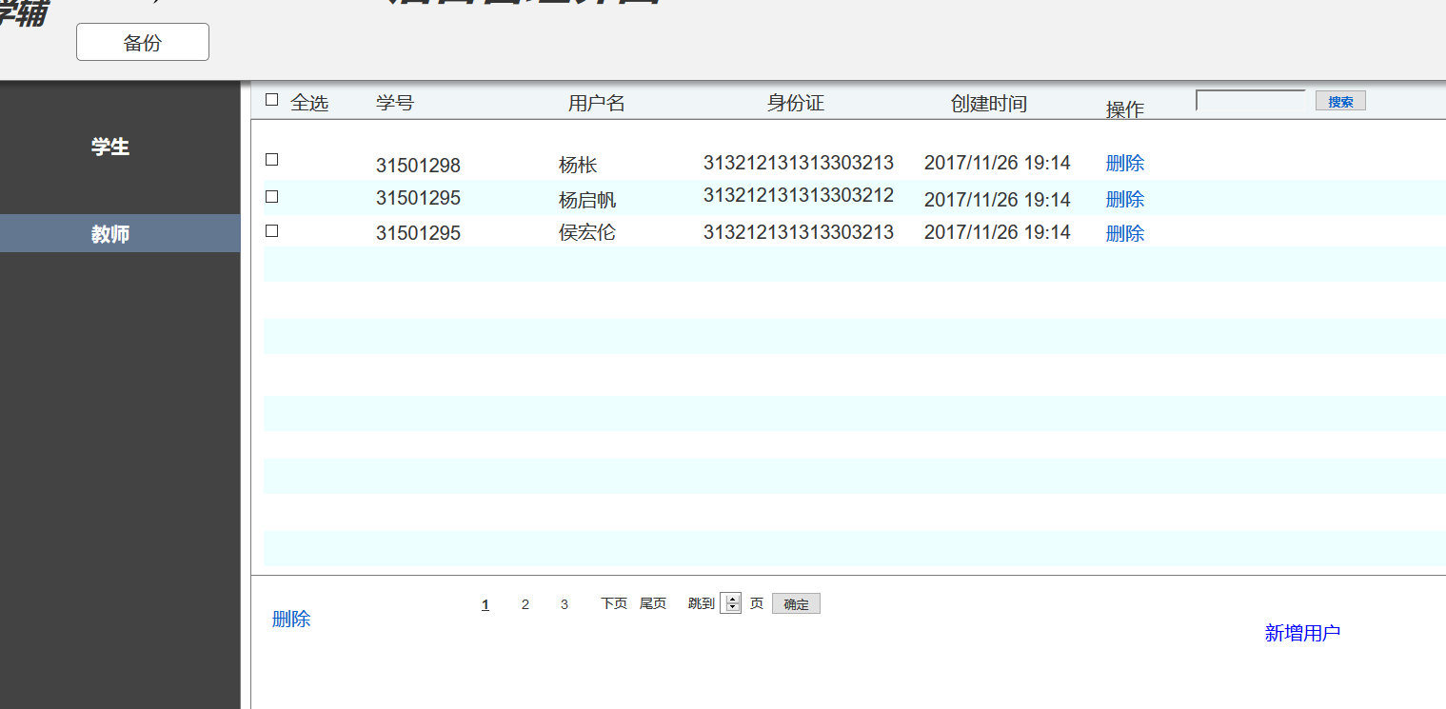

### 3.1.5 审核

#### 3.1.5.1注册审核（学生）

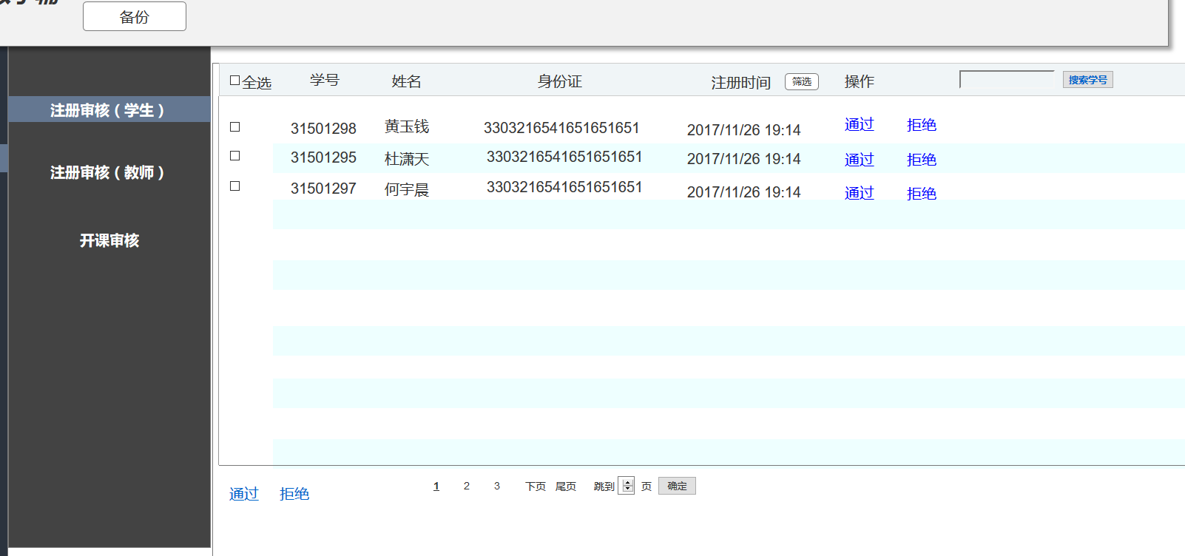

##### 3.1.5.1.1查看注册学生具体信息

点击学生姓名

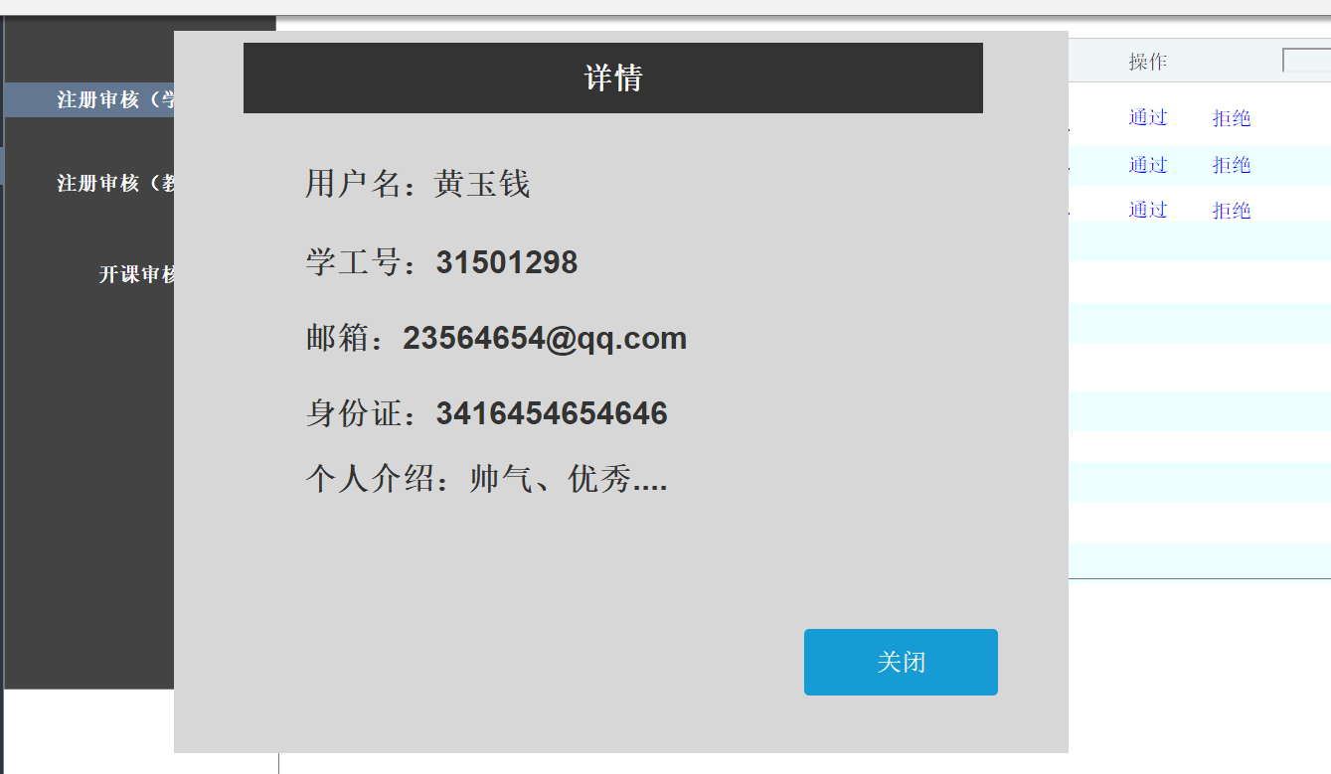

##### 3.1.5.1.2通过和拒绝注册

点击通过通过注册

点击拒绝拒绝注册

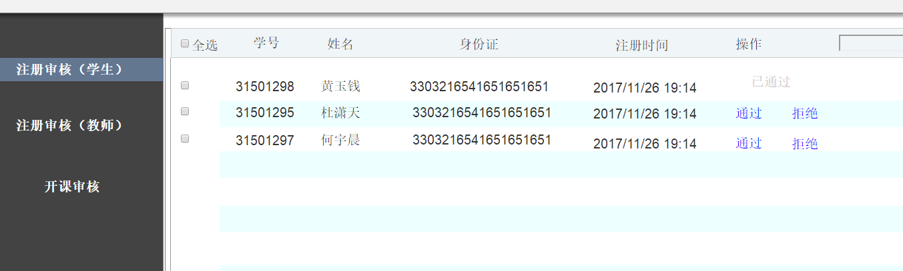

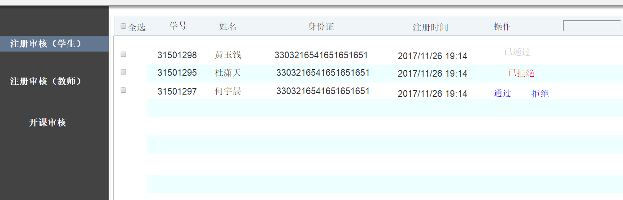

##### 3.1.5.1.3全选通过/拒绝

点击全选，点击拒绝

点击全选，点击通过

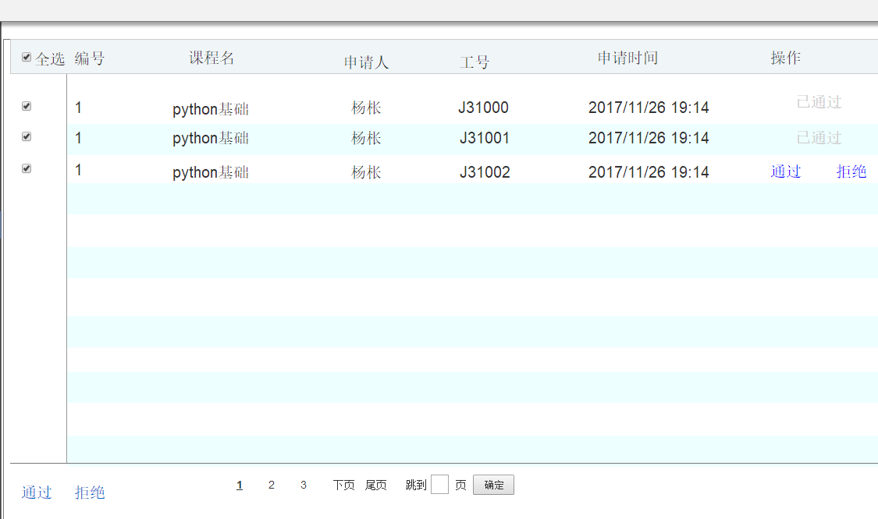

#### 3.1.5.2注册审核（教师）

教师的注册审核与学生注册审核类似，不再重复。

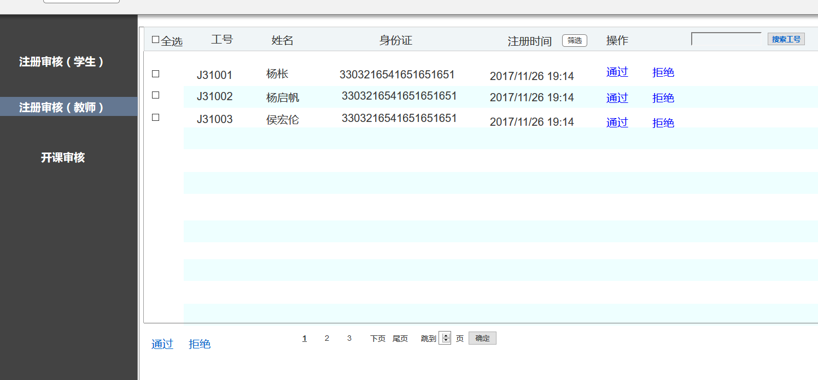

#### 3.1.5.3课程审核

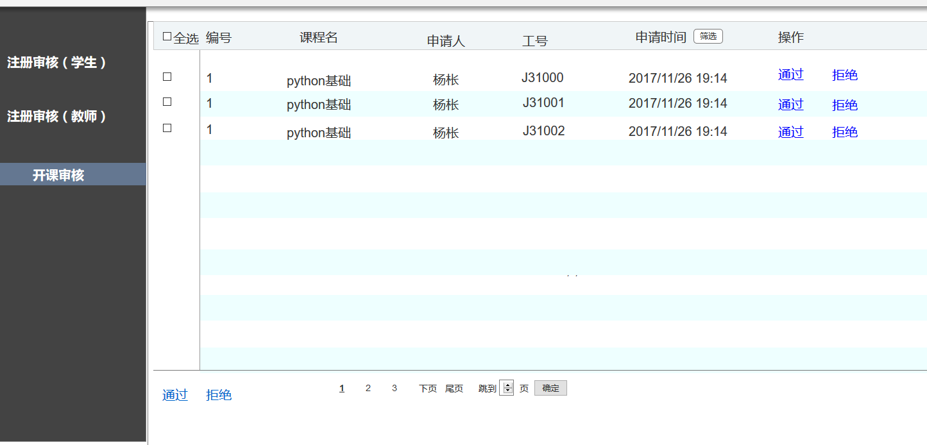

##### 3.1.5.3.1查看课程说明

点击课程名称显示课程简介

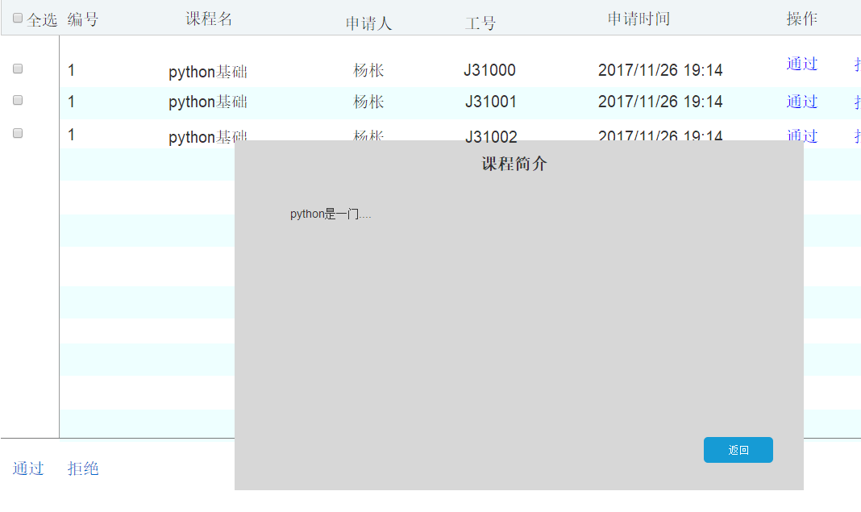

##### 3.1.5.3.2通过/拒绝

点击通过

点击拒绝

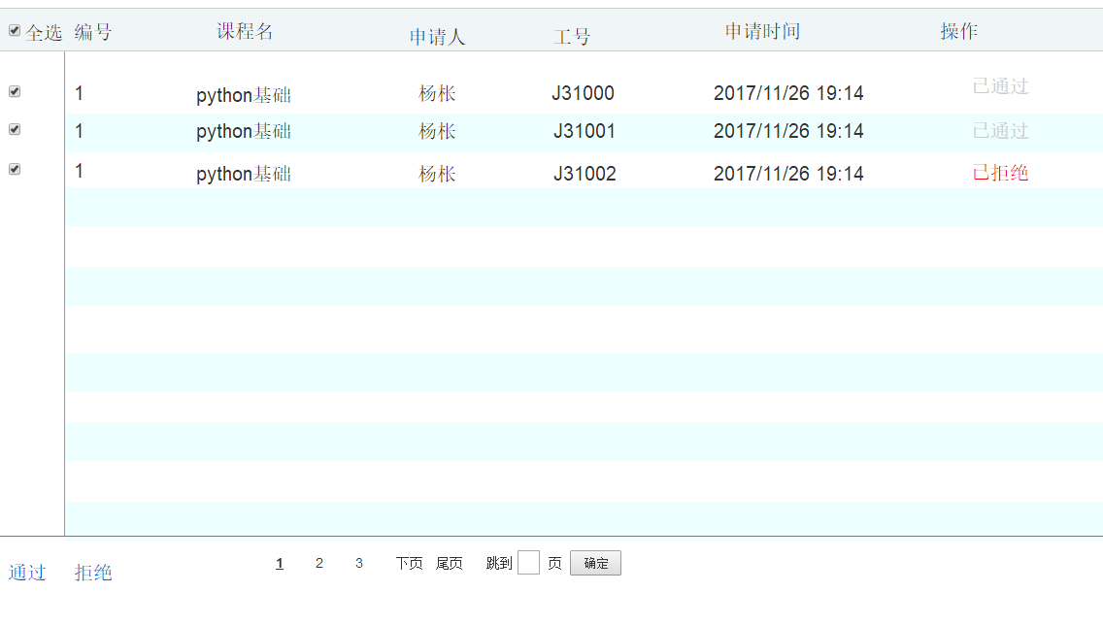

##### 3.1.5.3.3全选通过/拒绝

全选点击通过/拒绝

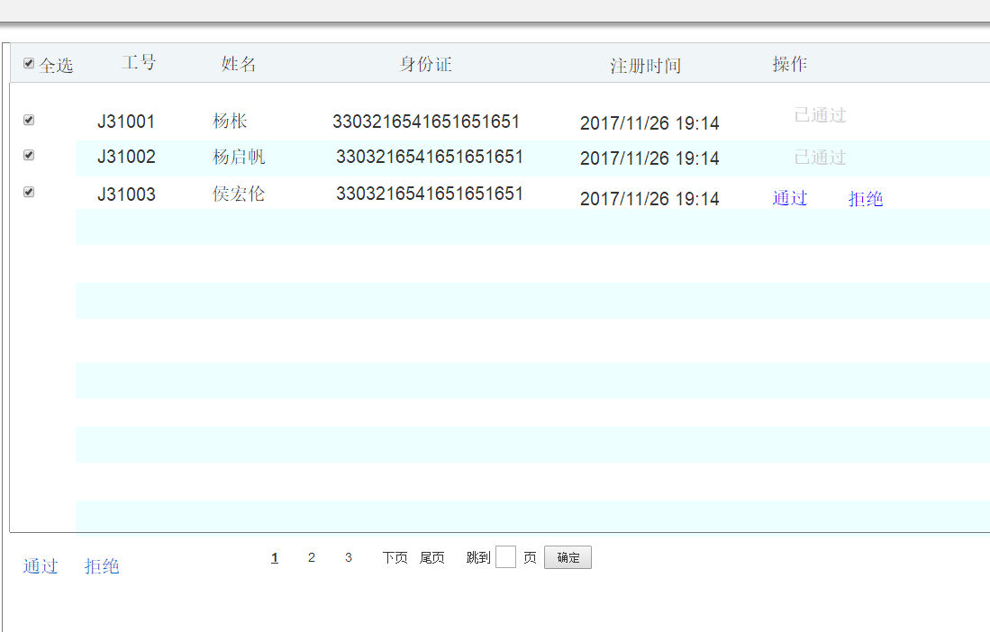

### 3.1.6 课程管理

#### 3.1.6.1 查看课程

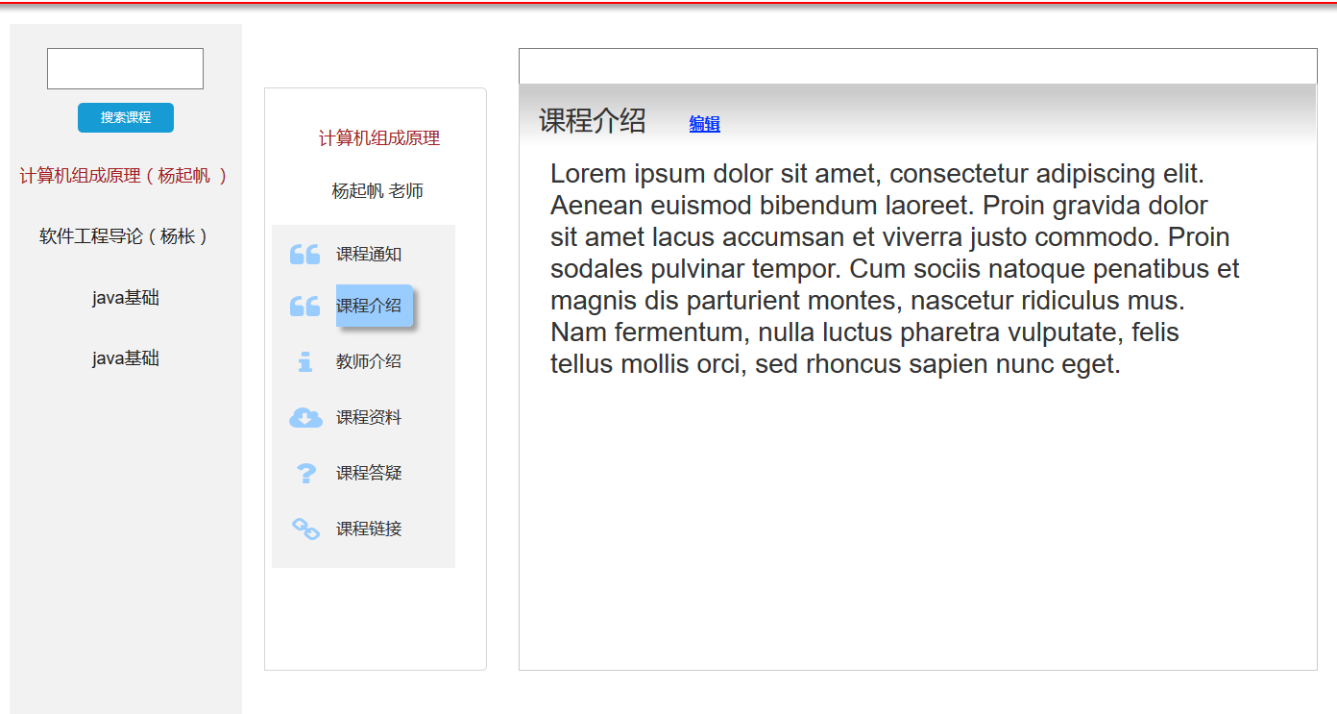

#### 3.1.6.2 选择课程

搜索课程、点击课程显示该课程信息

、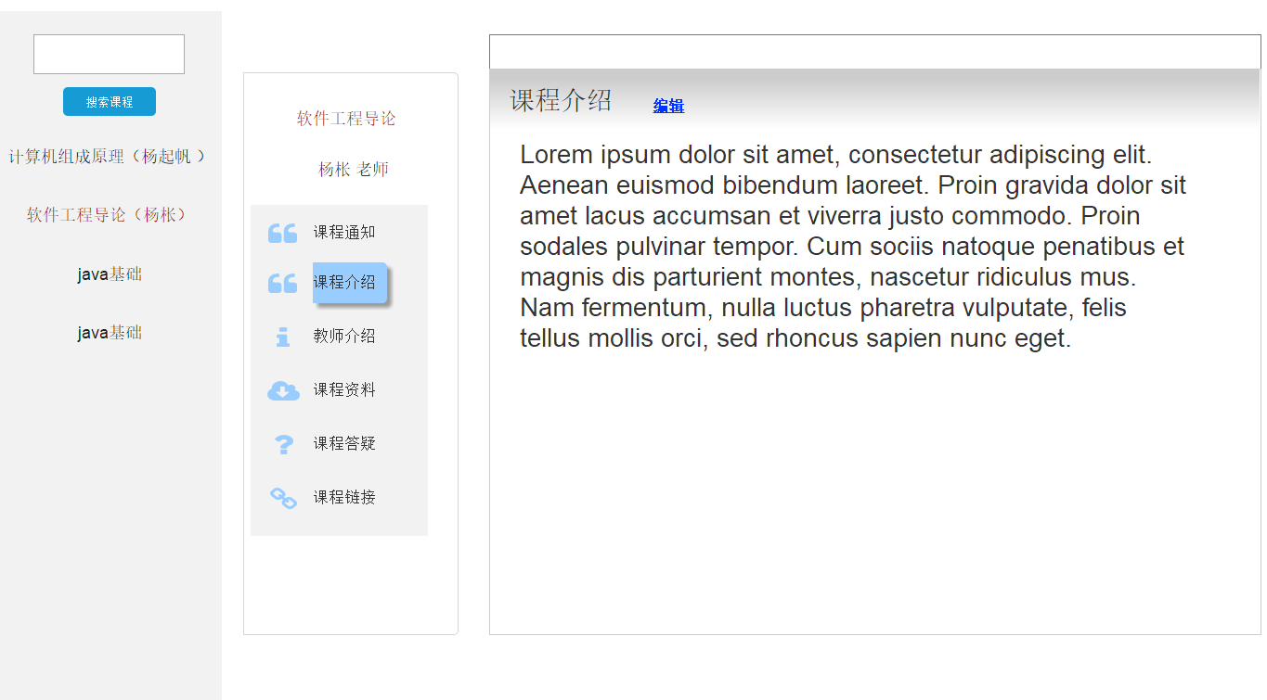

#### 3.1.6.3 查看编辑课程通知

点击课程通知。

TBD。

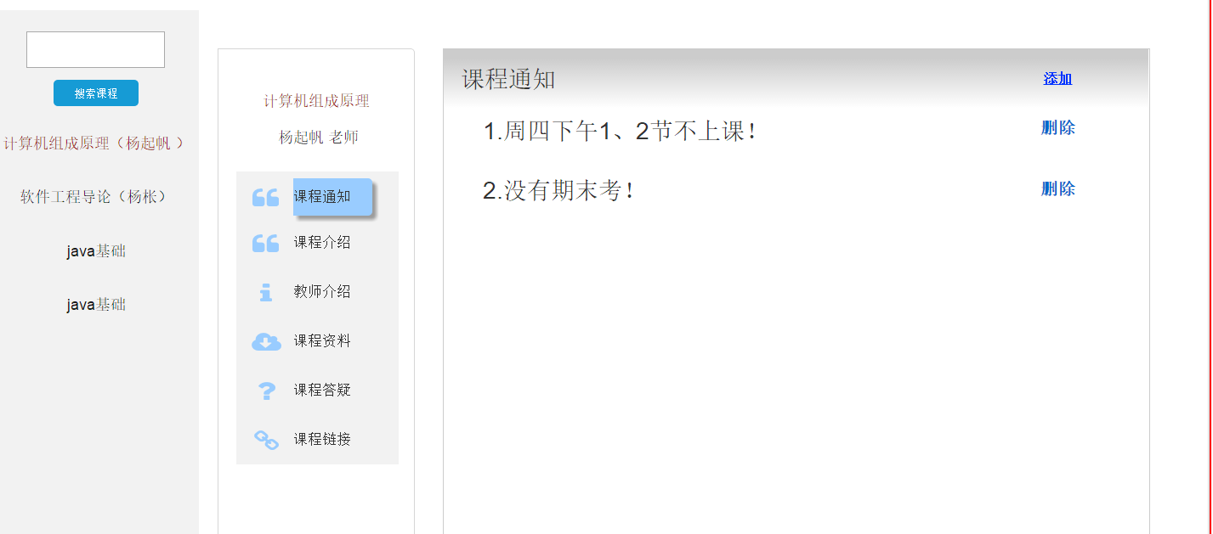

#### 3.1.6.4 查看编辑课程介绍

点击编辑，在弹窗中输入文本，点击提交。

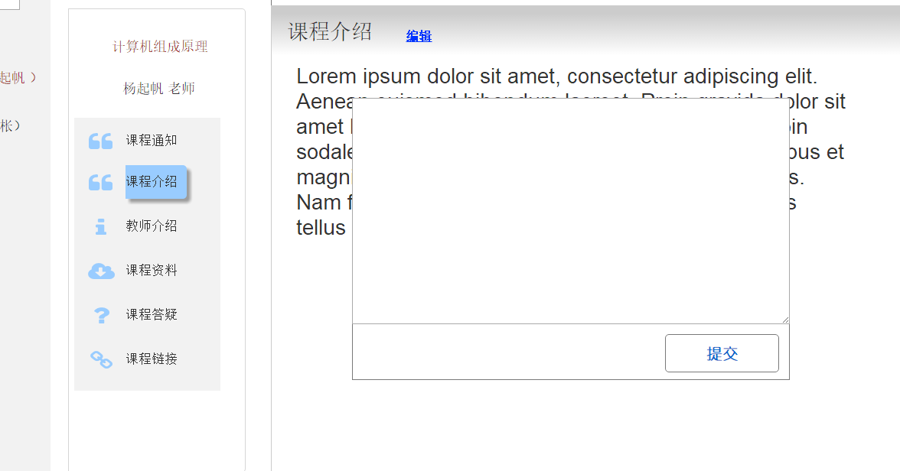

#### 3.1.6.5 查看编辑课程介绍

#### 3.1.6.6 编辑课程资料

点击添加点击导入点击确定导入成功

点击新建文件夹输入文件名点击新建

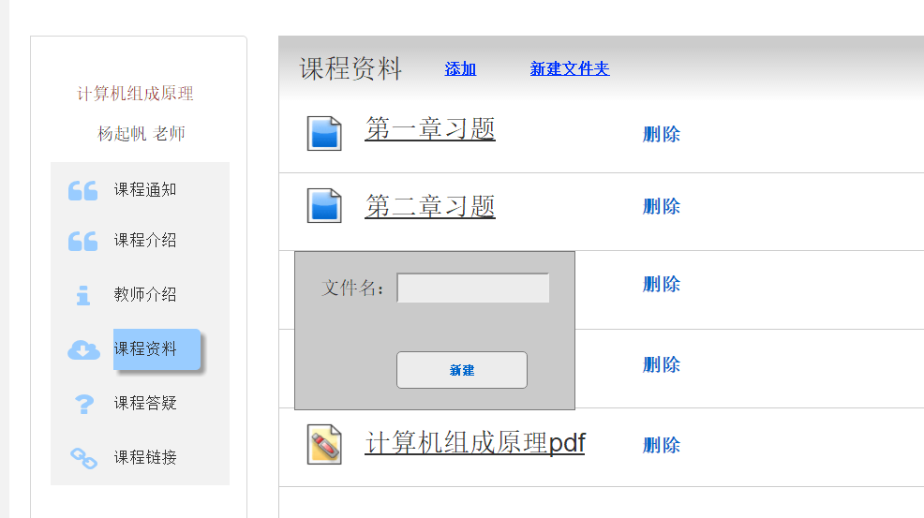

点击习题点击下载

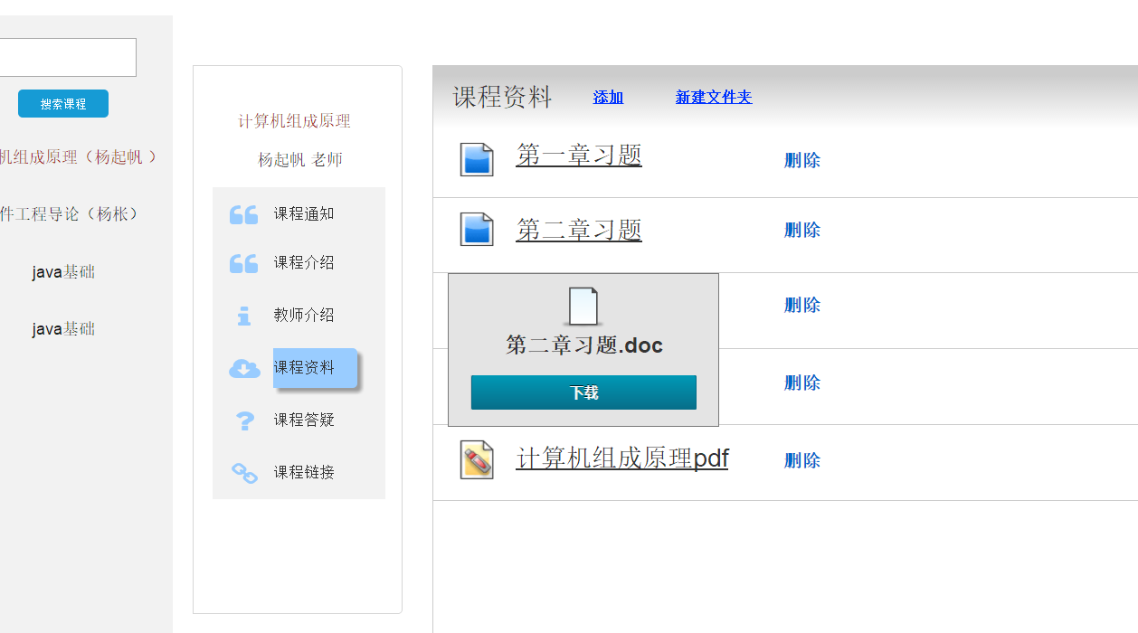

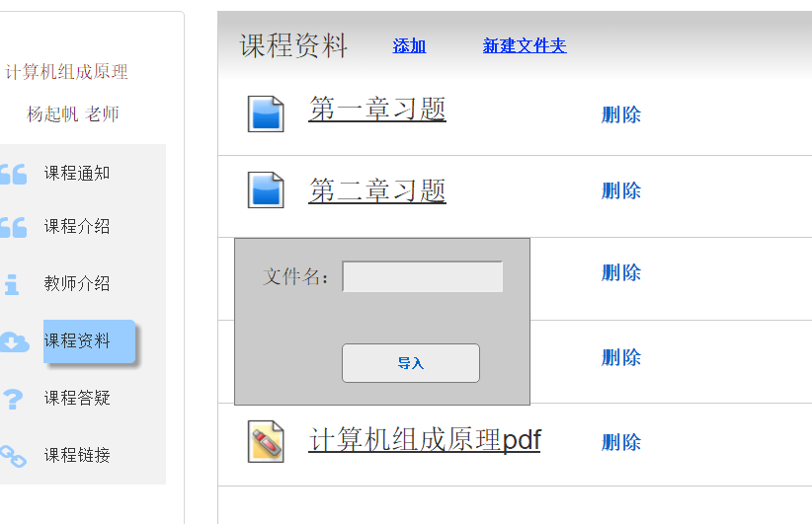

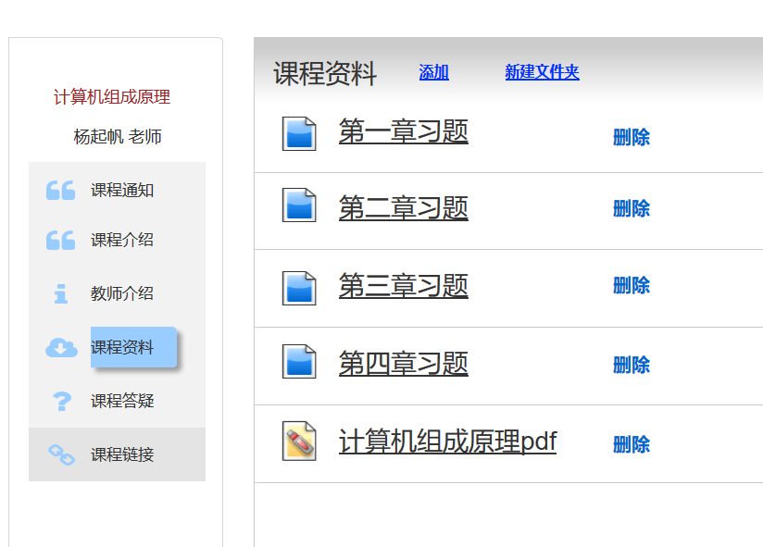

点击删除

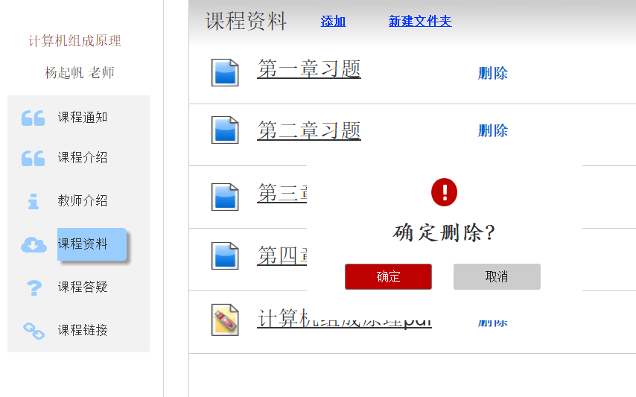

#### 3.1.6.7 课程答疑

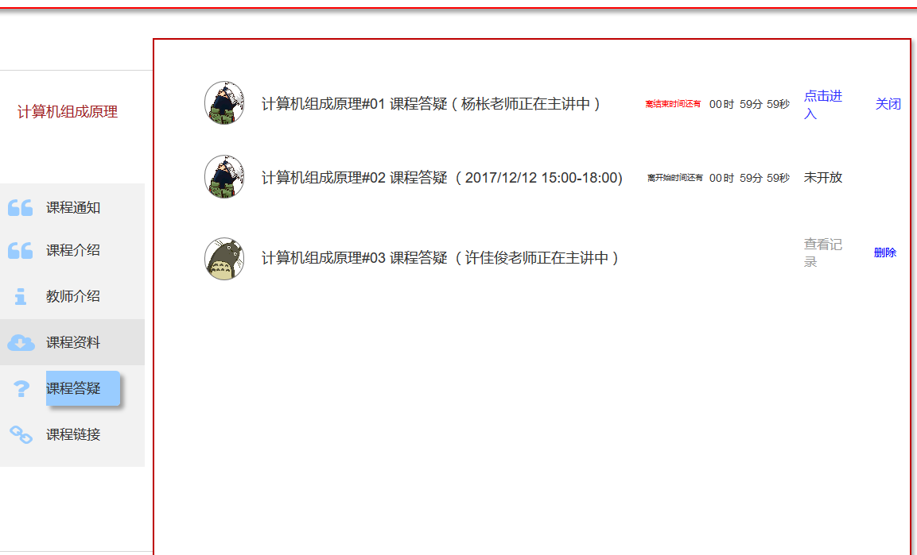

##### 3.1.6.7.1 进入课程答疑

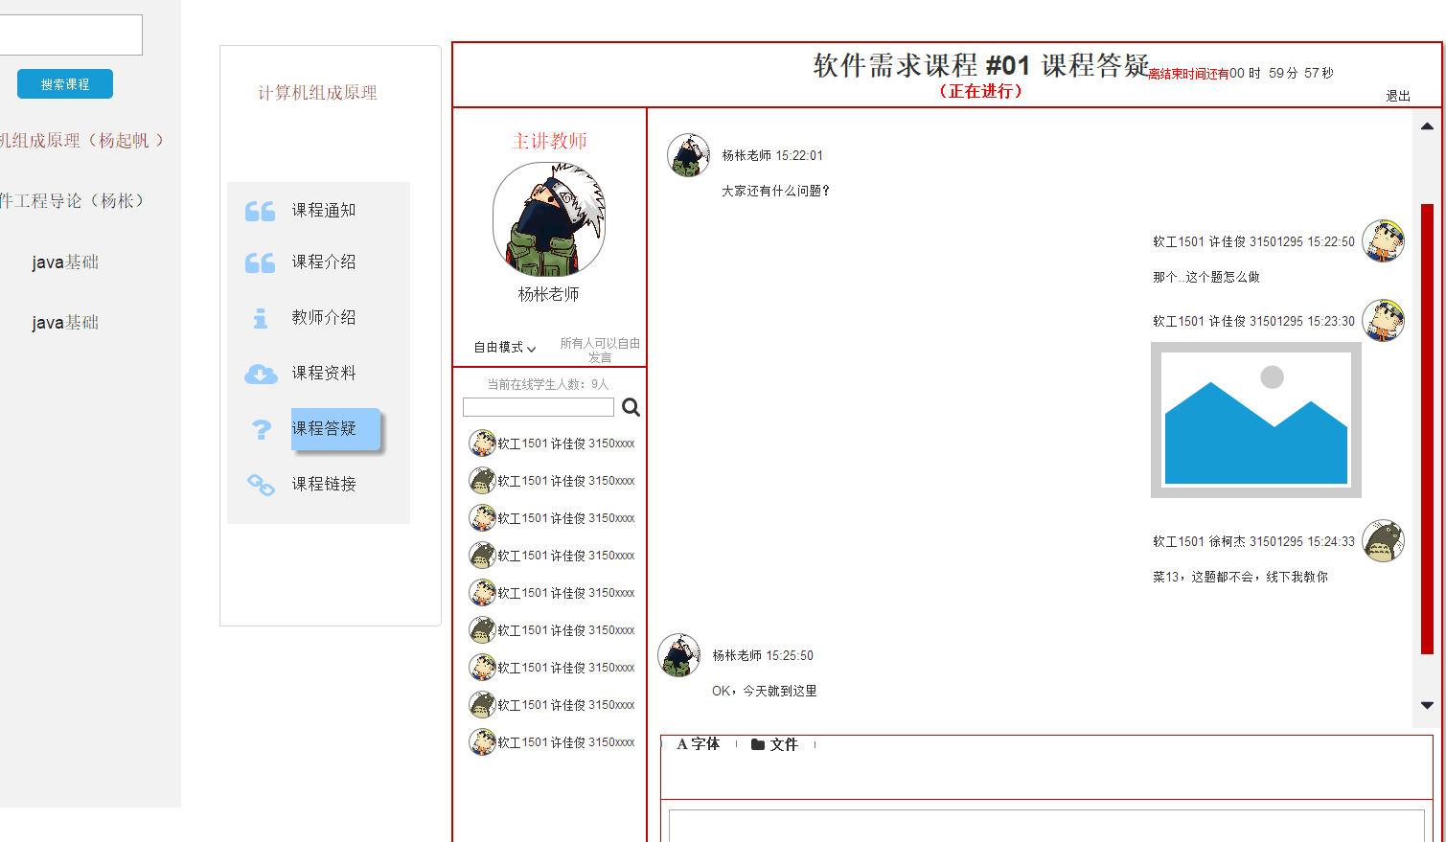

##### 3.1.6.7.2 关闭课程答疑

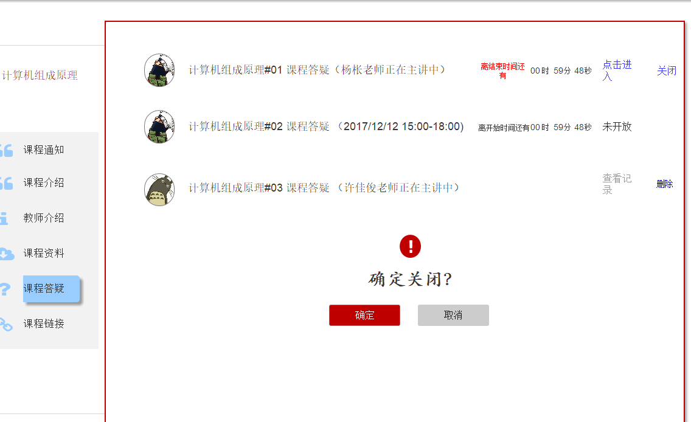

##### 3.1.6.7.3 关闭课程答疑

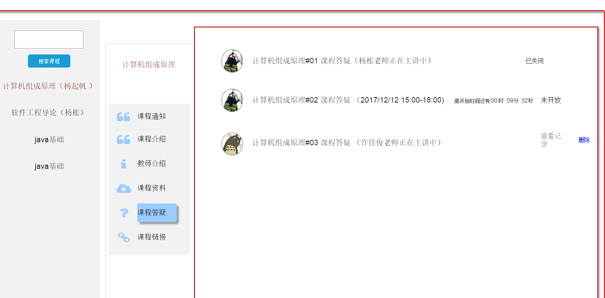

##### 3.1.6.7.4 删除课程答疑记录

点击删除点击确认

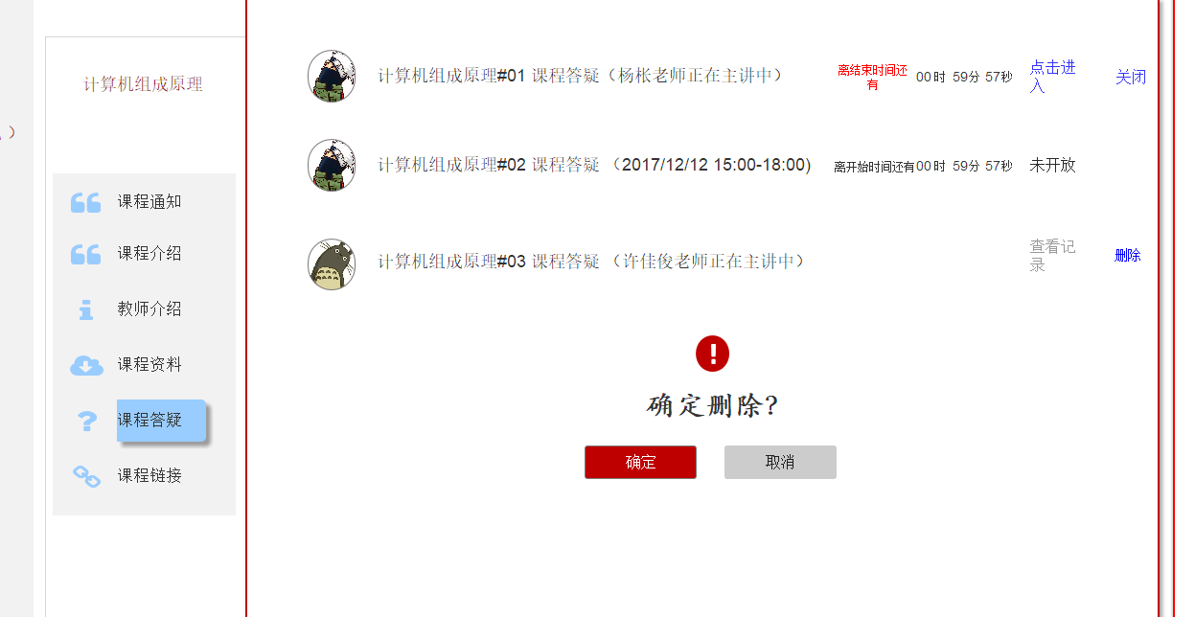

#### 3.1.6.8 课程链接

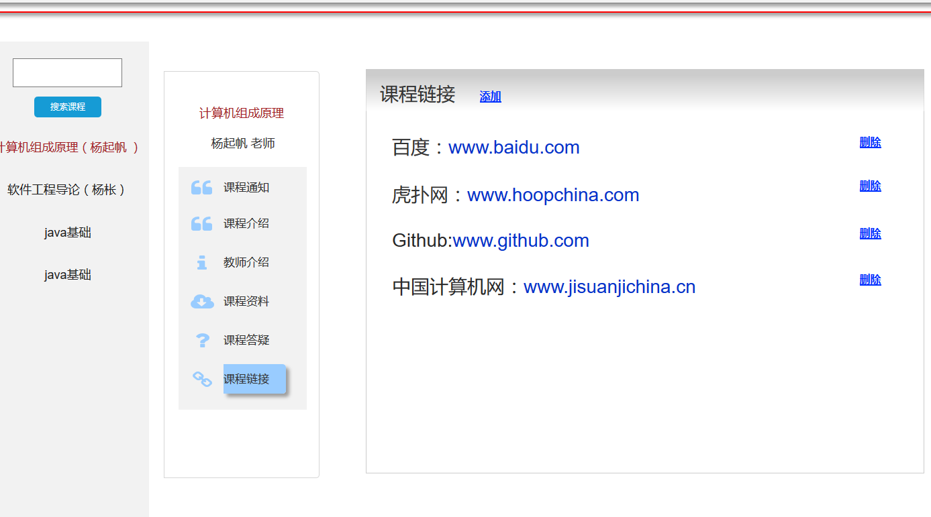

##### 3.1.6.8.1 添加课程链接

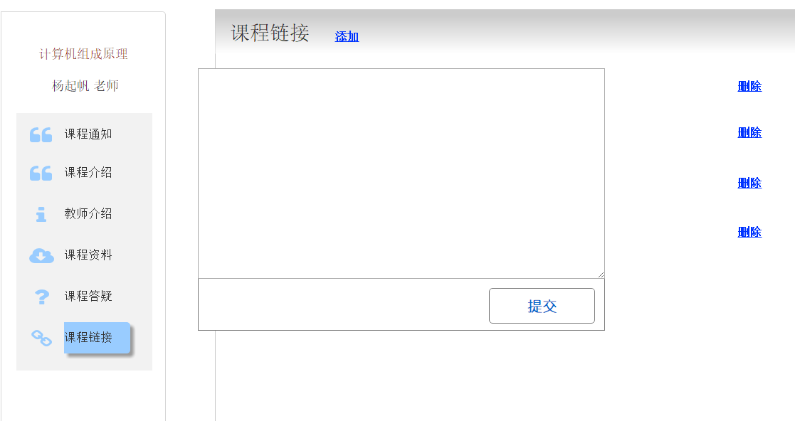

##### 3.1.6.8.2 删除课程链接

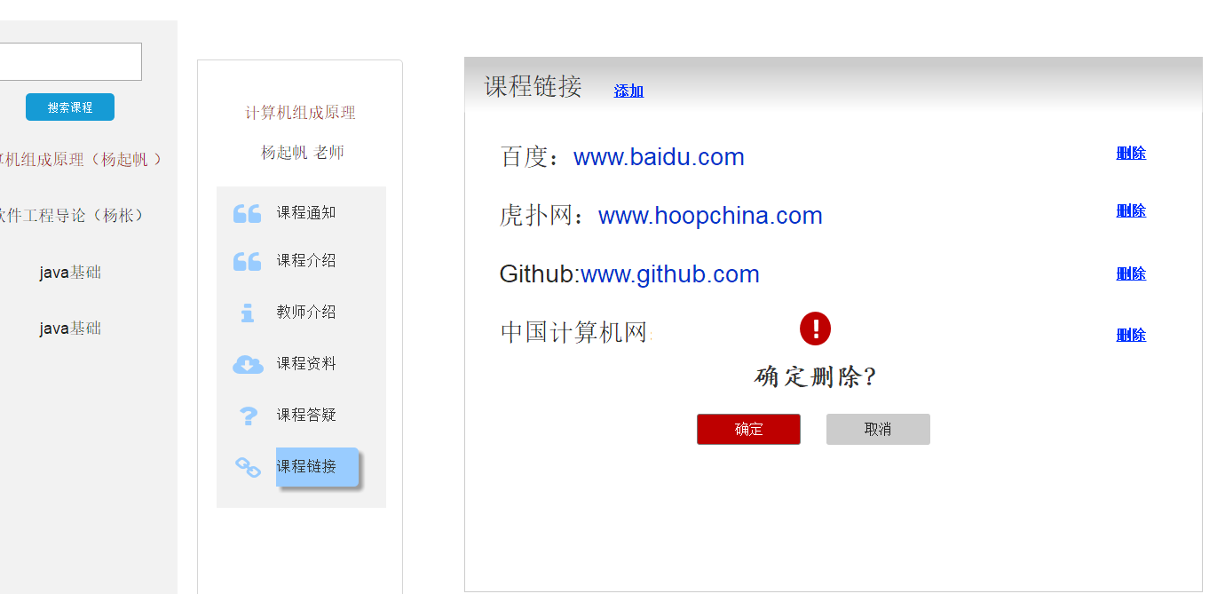

### 3.1.7 公告

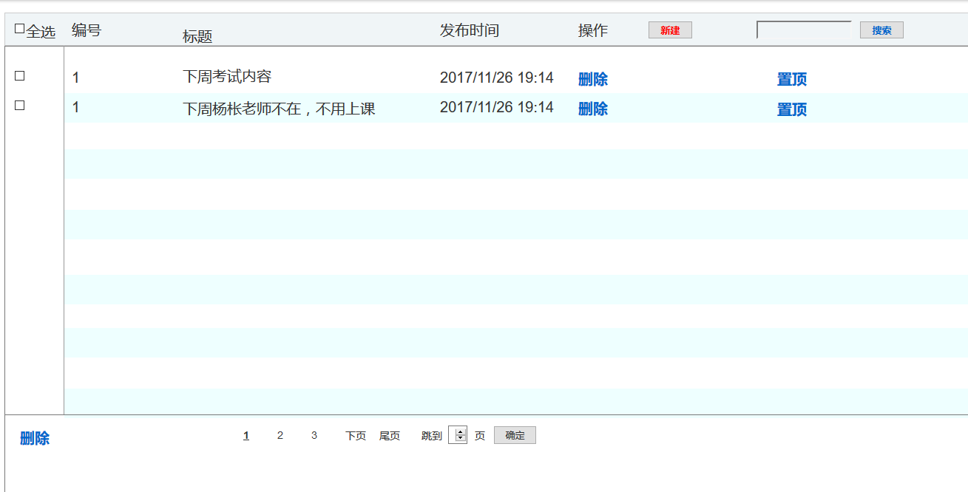

#### 3.1.7.1 新建公告

点击新建输入标题和内容点击发布

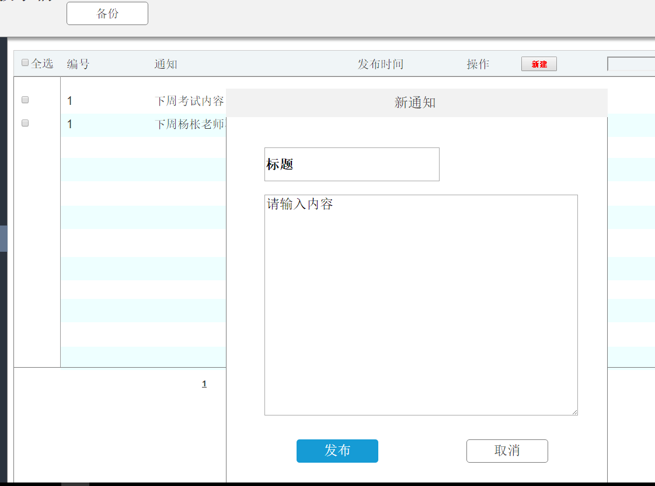

#### 3.1.7.2 置顶

点击置顶

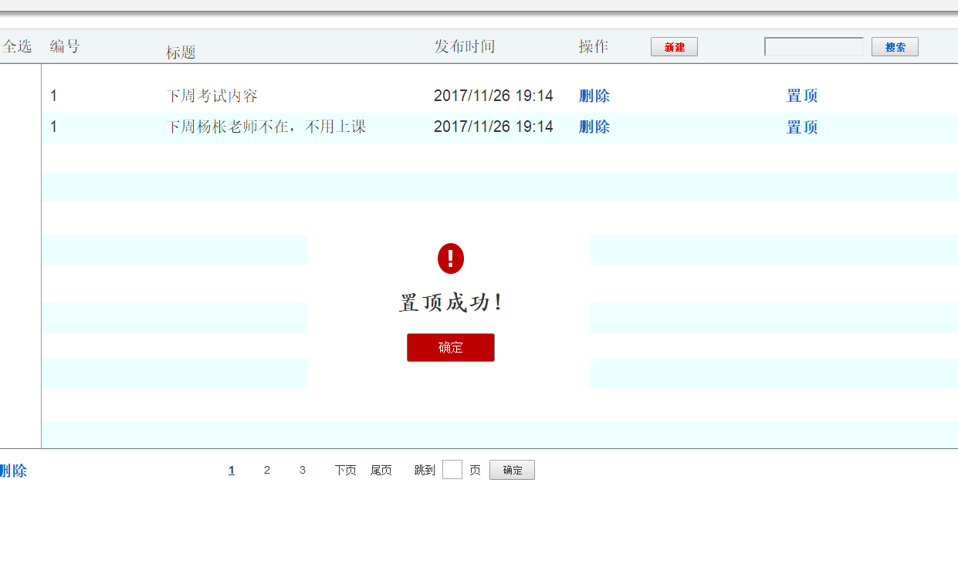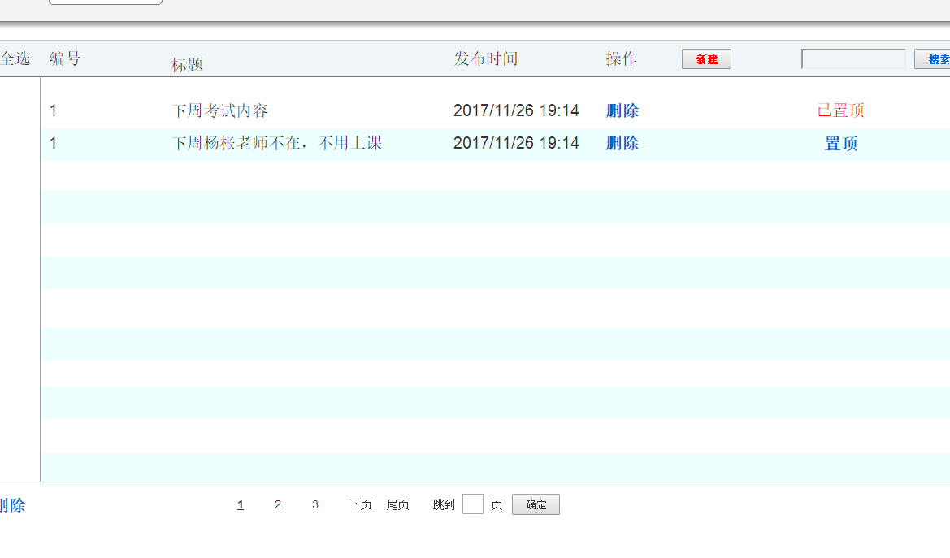

### 3.1.8 网站论坛

#### 3.1.8.1网站论坛初始页面

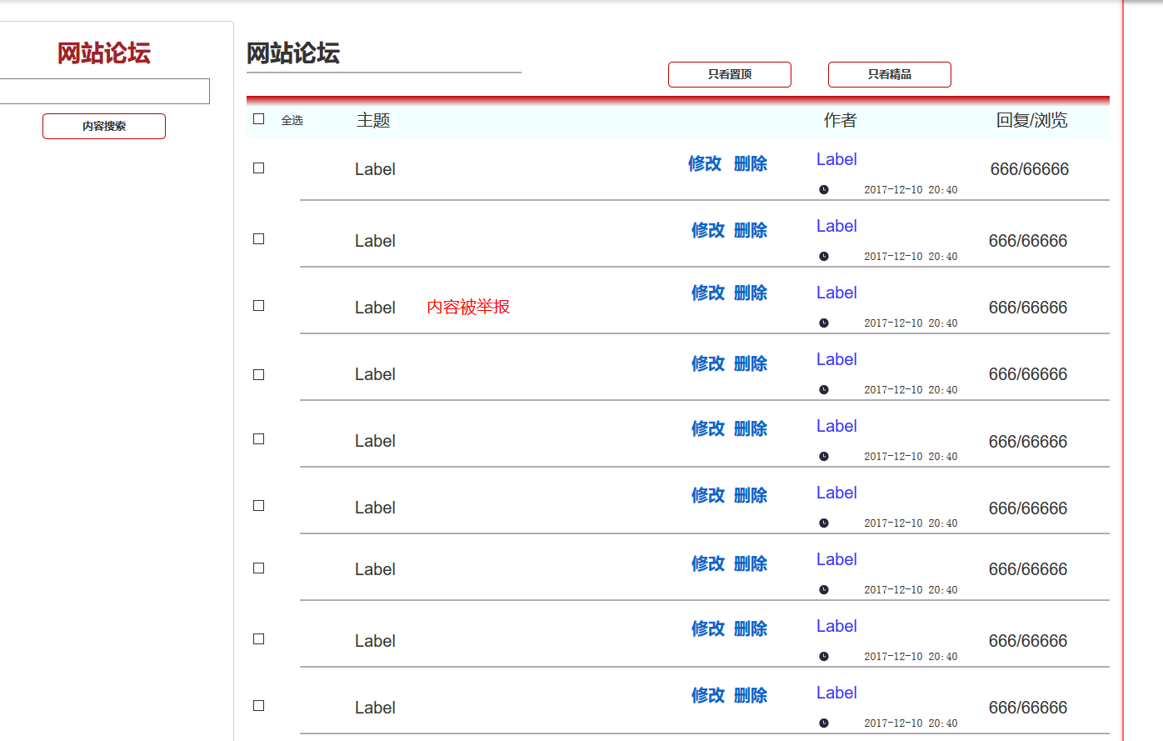

#### 3.1.8.2 只看置顶

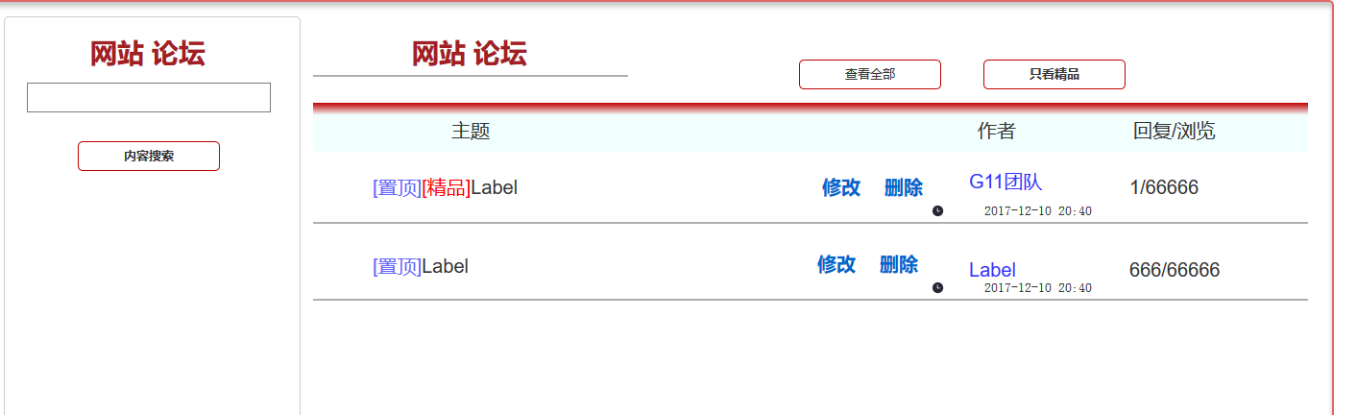

#### 3.1.8.3 只看精品

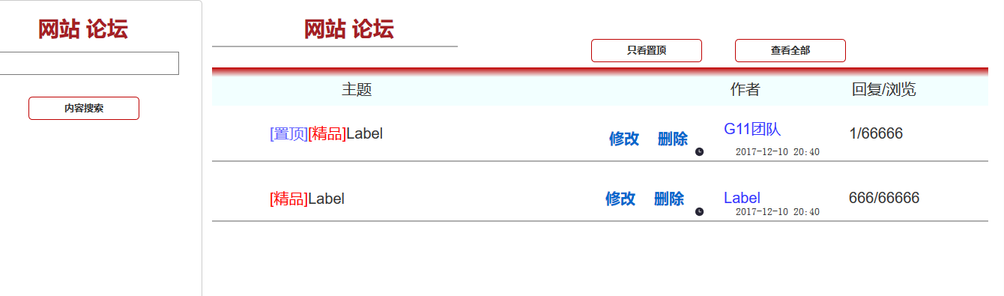

#### 3.1.8.4修改

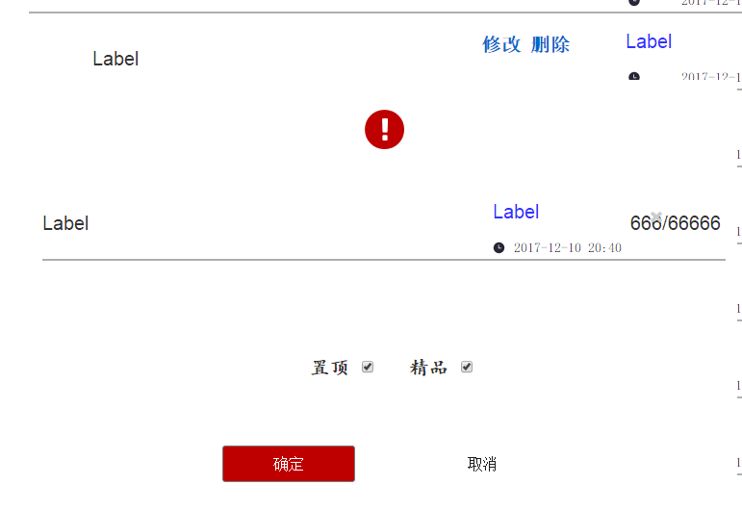

#### 3.1.8.5删除

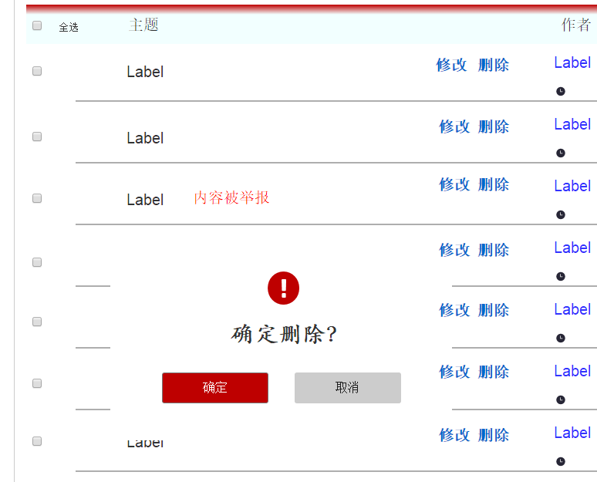

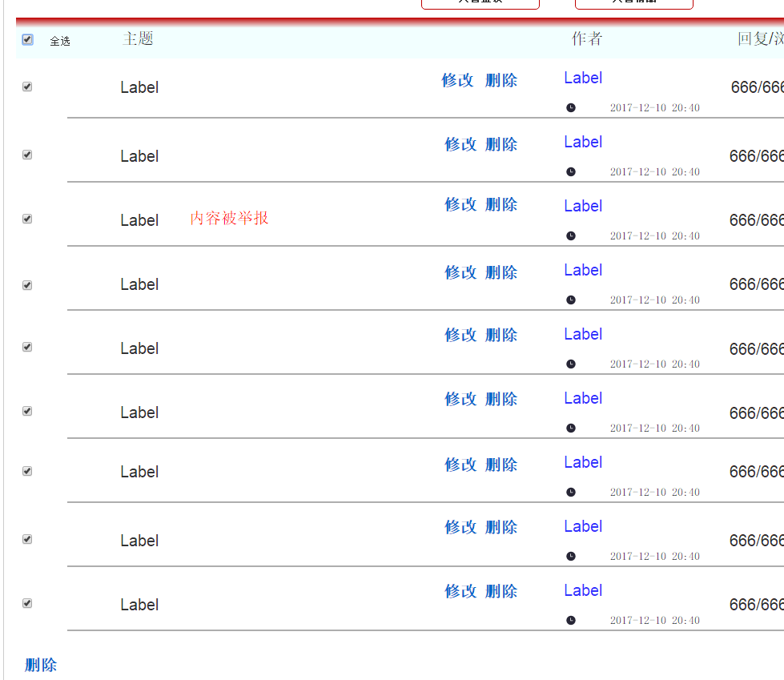

### 3.1.9 网站管理

#### 3.1.9.1 网站介绍

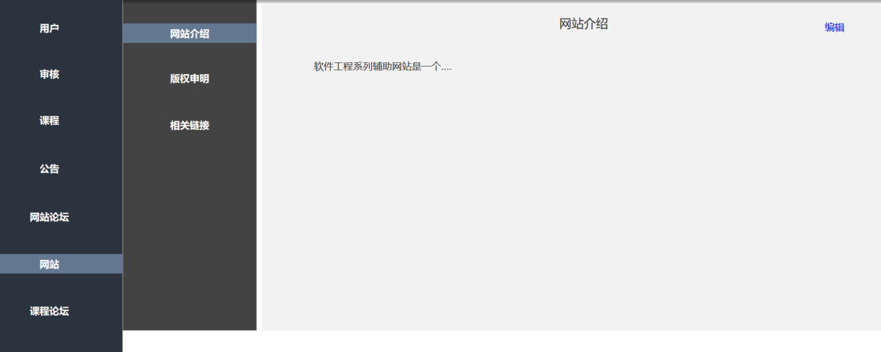

#### 3.1.9.2 编辑网站介绍

点击编辑 编辑文本框 点击完成

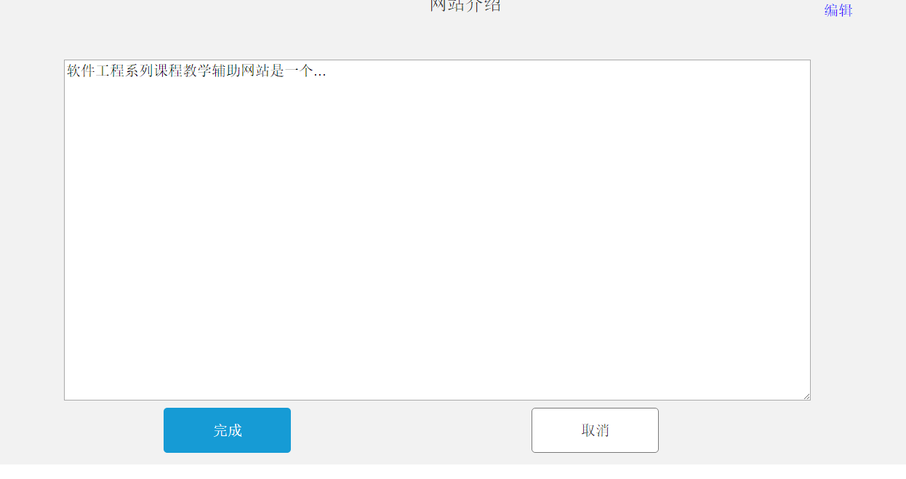

#### 3.1.9.3 版权申明

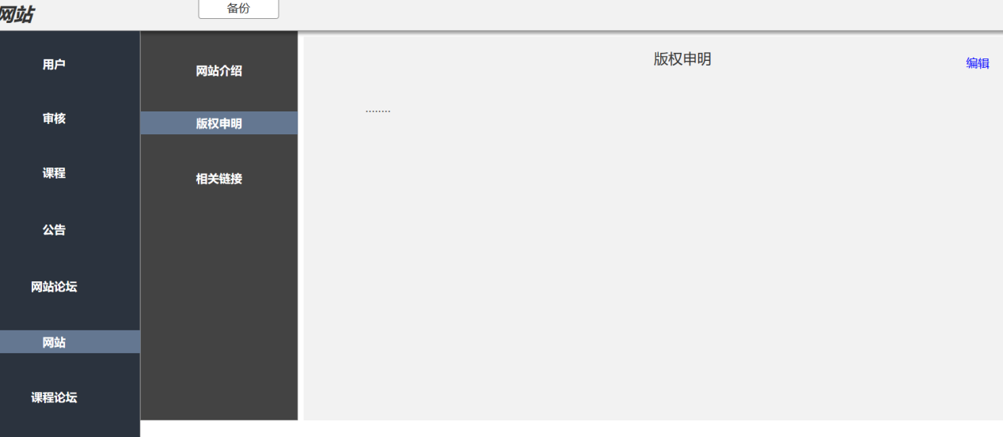

#### 3.1.9.4 编辑版权申明

点击编辑编辑文本框点击完成

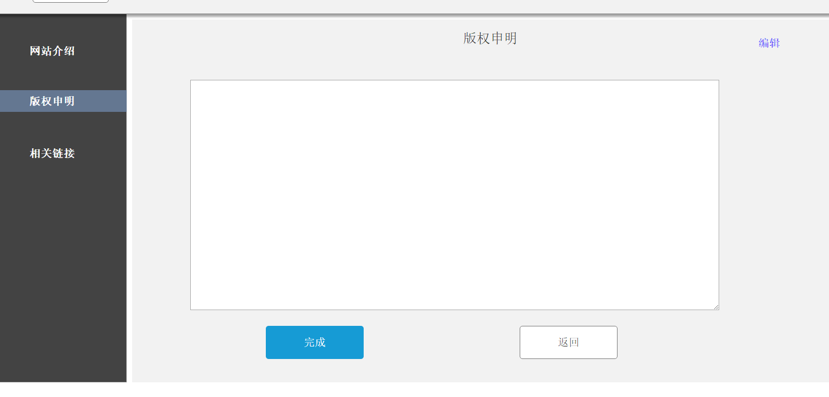

#### 3.1.9.5 相关链接

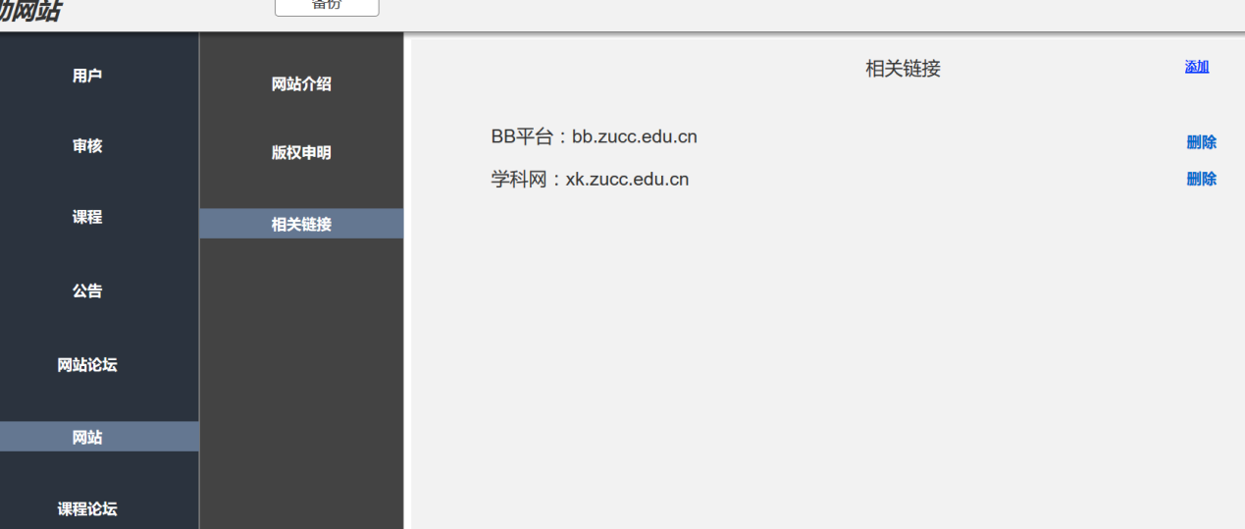

#### 3.1.9.6 添加相关链接

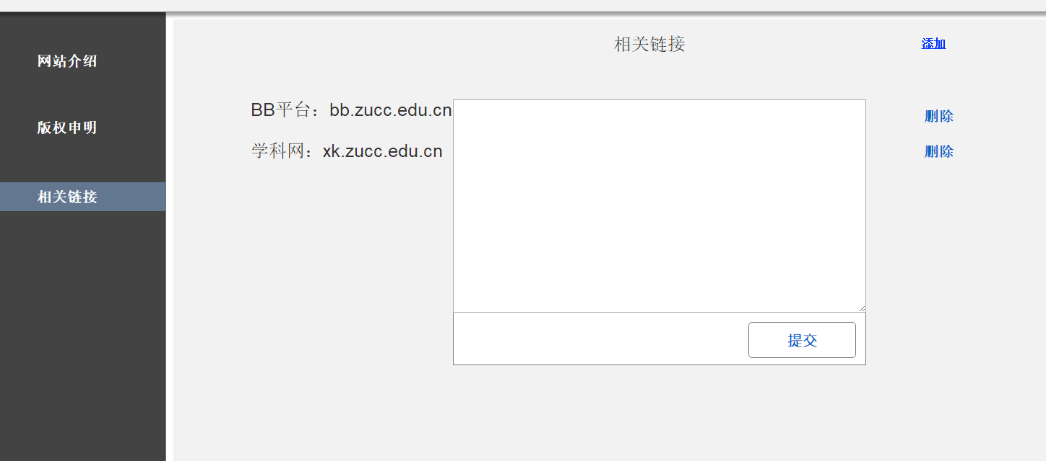

#### 3.1.9.7 删除相关链接

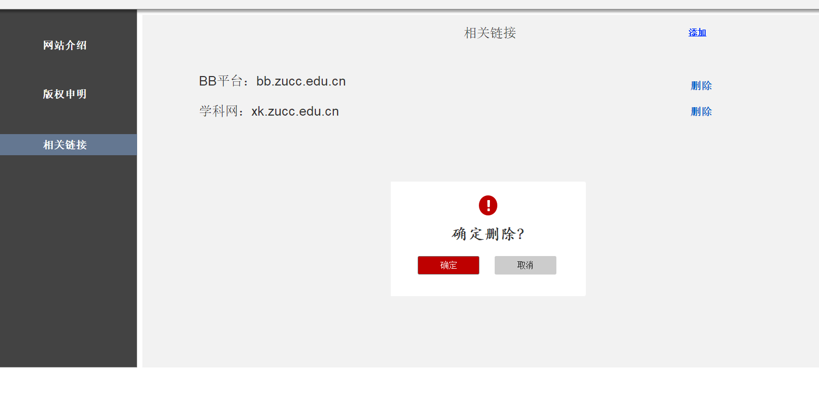

### 3.1.10 课程论坛

#### 3.1.10 .1搜索

点击课程搜索

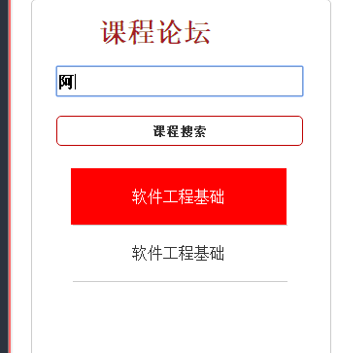

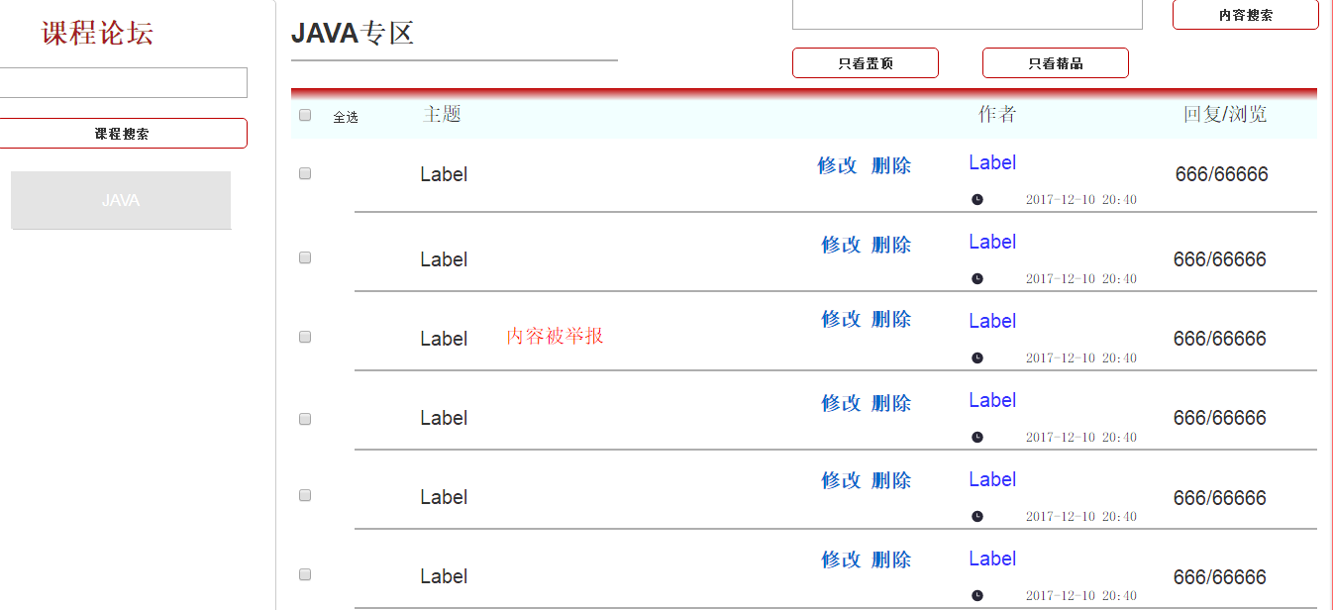

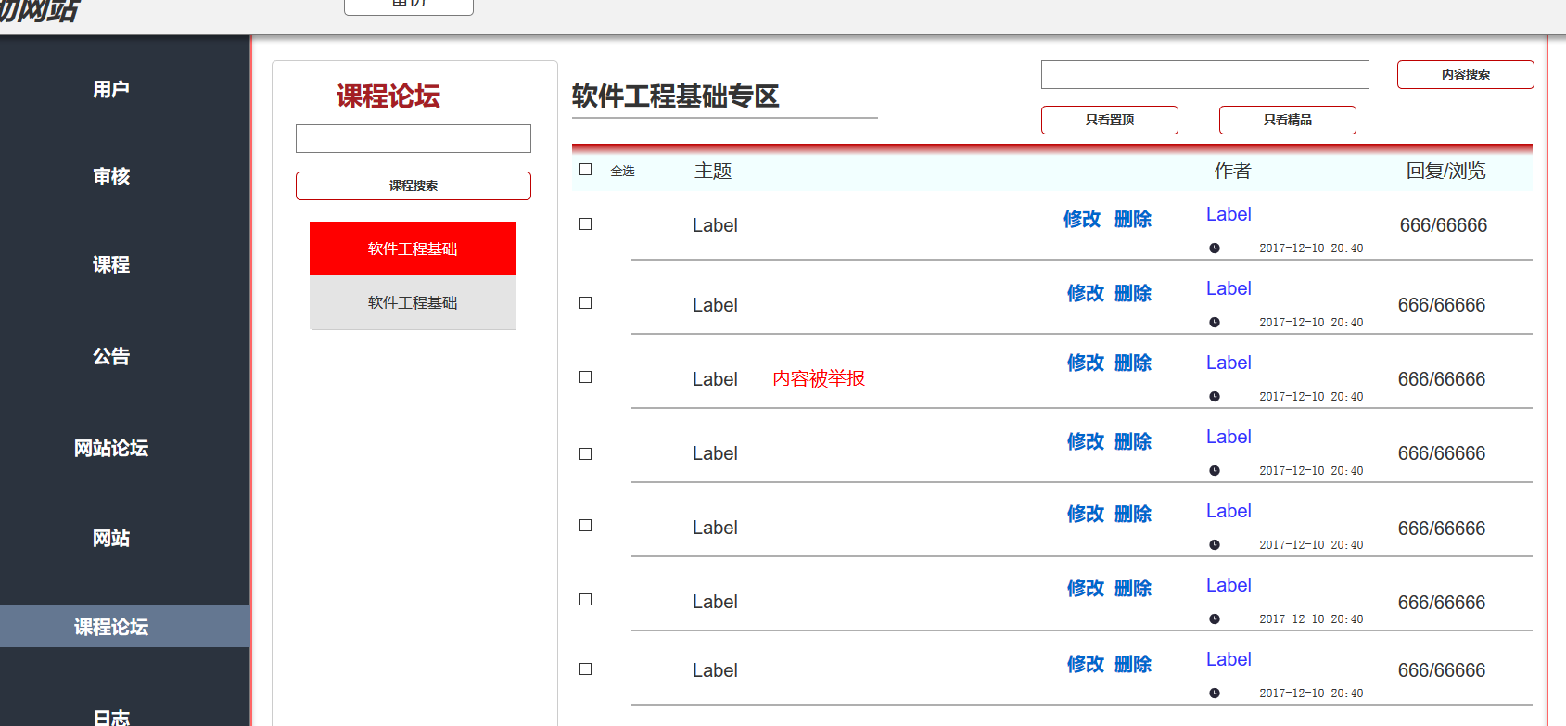

#### 3.1.10 .2修改帖子

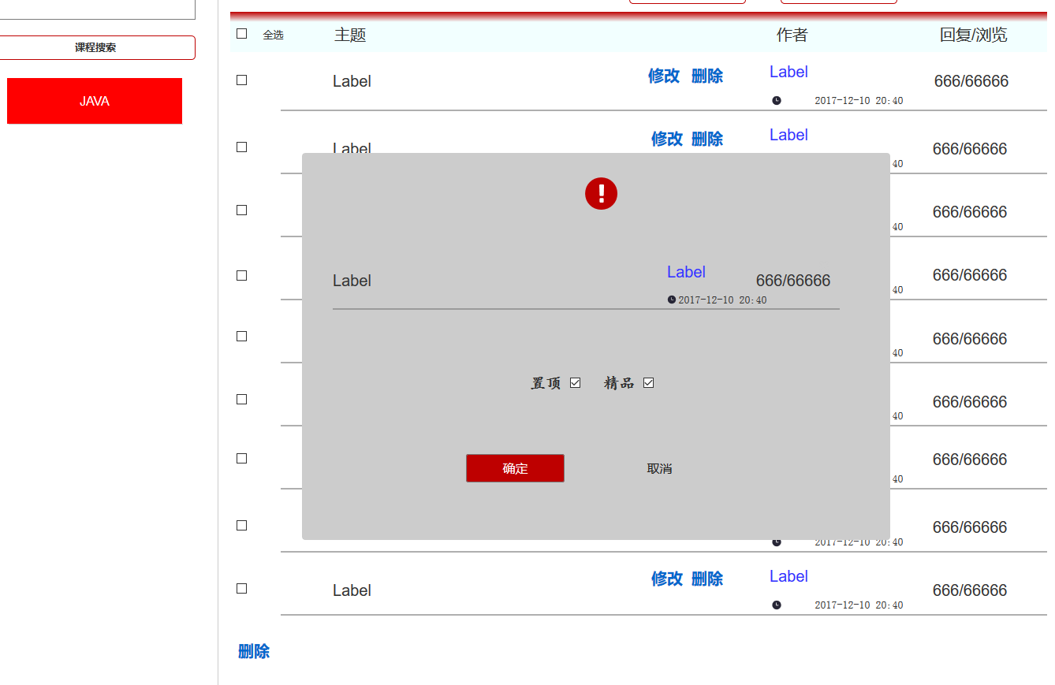

#### 3.1.10 .3只看置顶

点击只看置顶

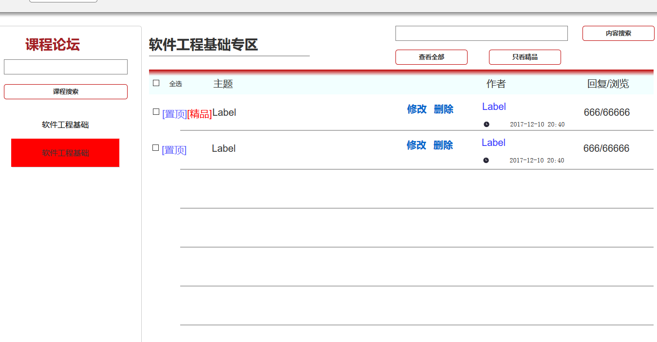

#### 3.1.10 .4只看精品

点击只看精品

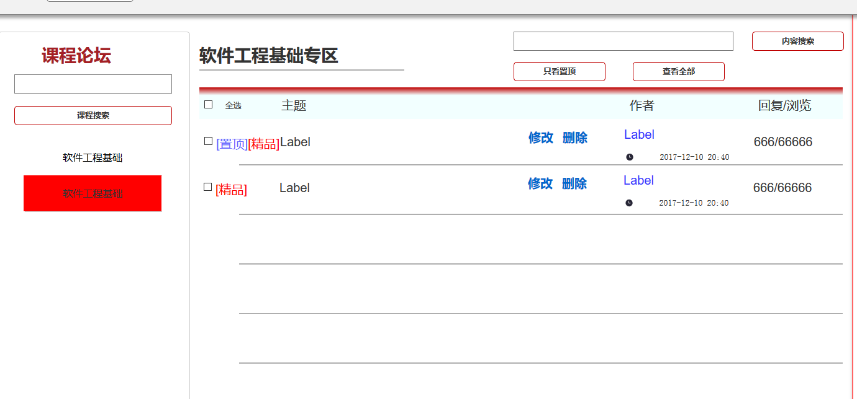

#### 3.1.11日志

#### 3.1.11.1 日志首页

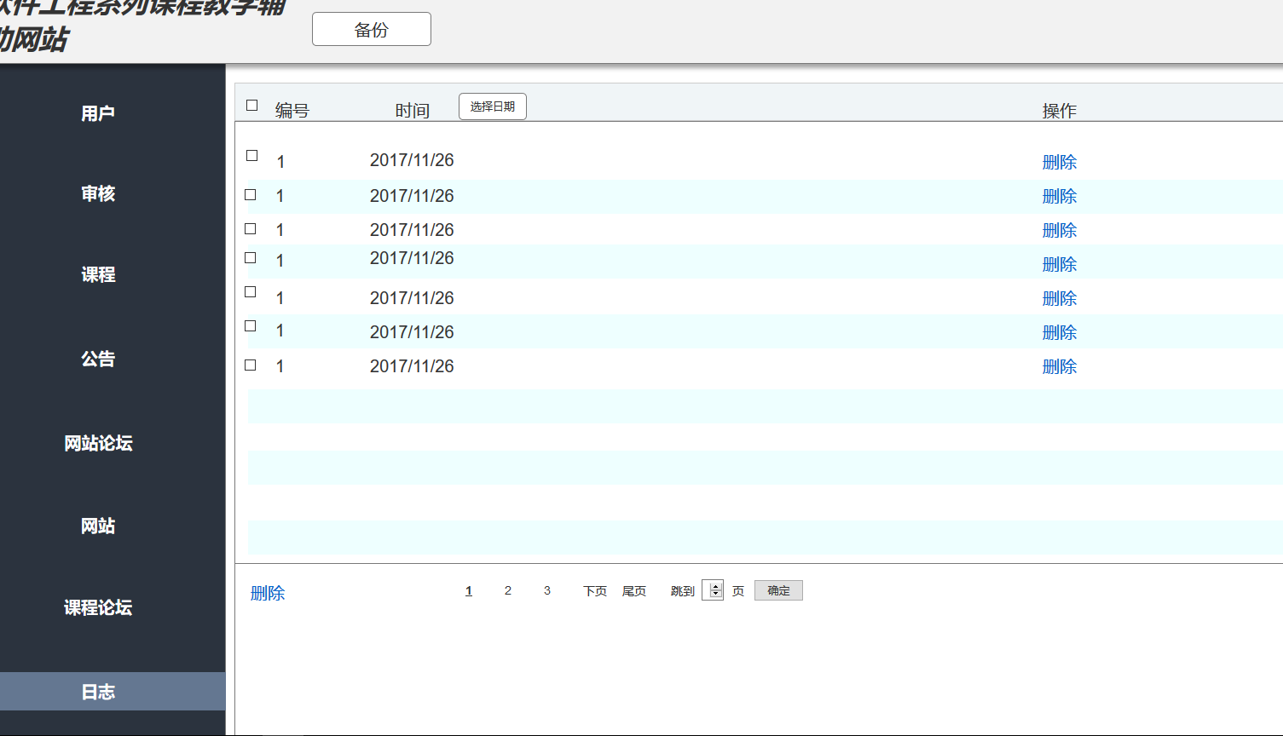

#### 3.1.11.2 选择日期

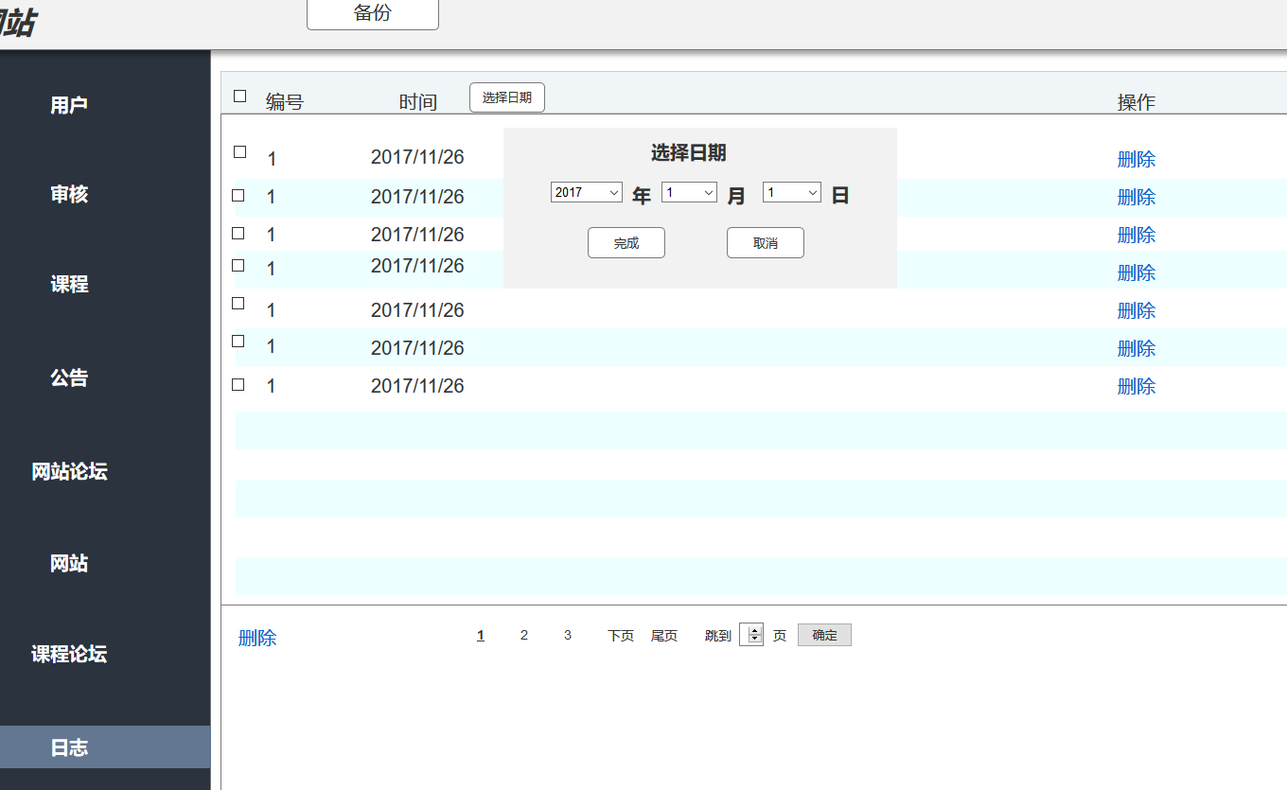

#### 3.1.11.3 删除

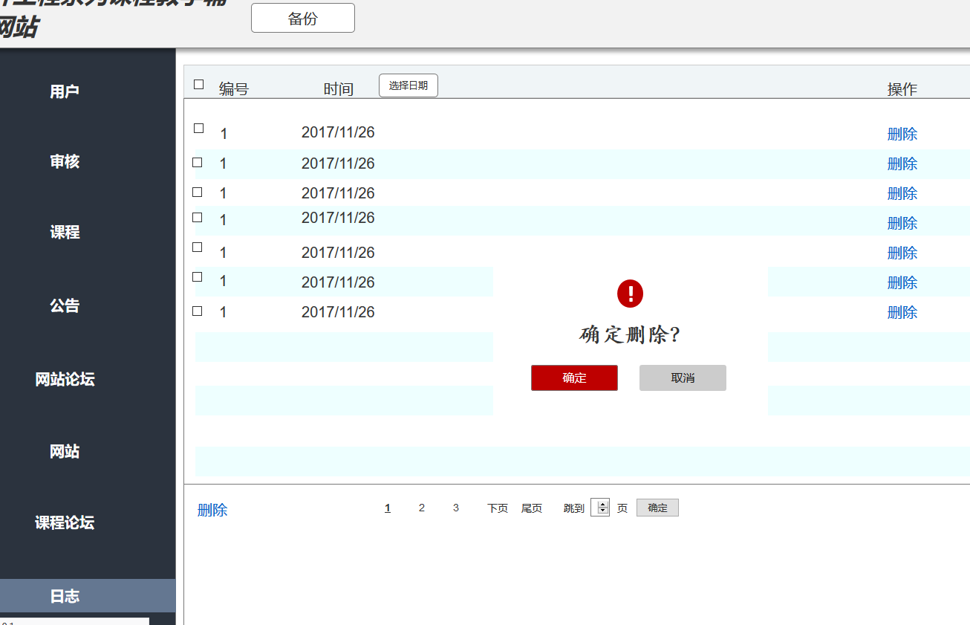

## 3.2教师、学生用户使用说明

### 3.2.1 登录

点击登录

输入账号密码点击登录

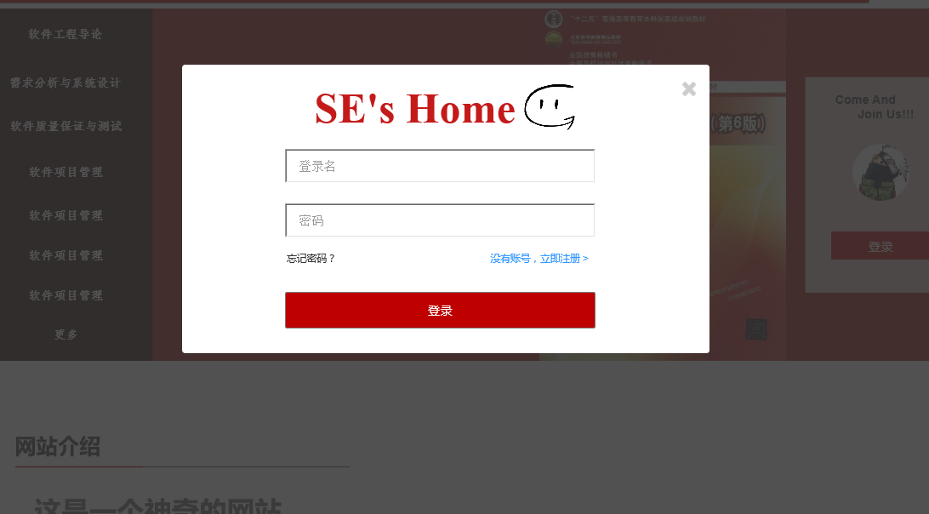

### 3.2.2 注册

输入所需资料点击注册

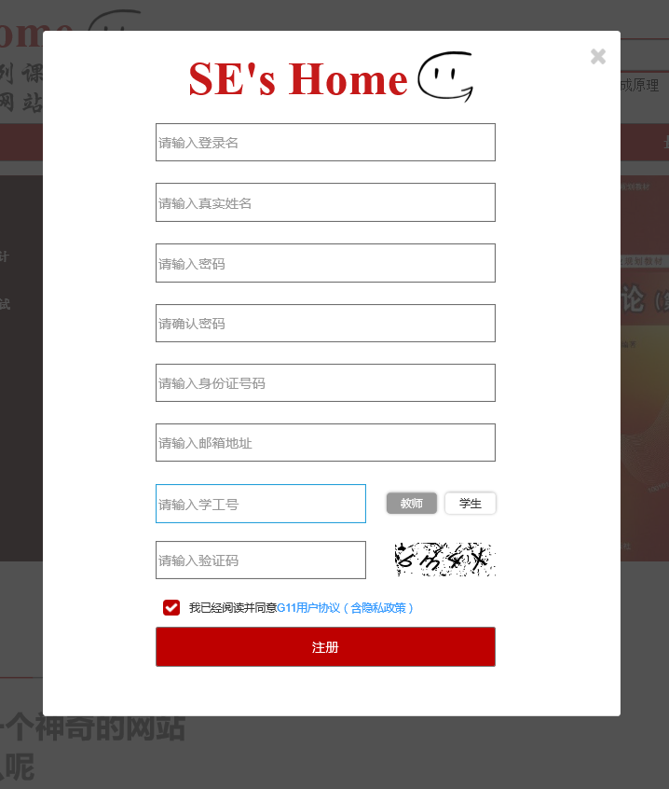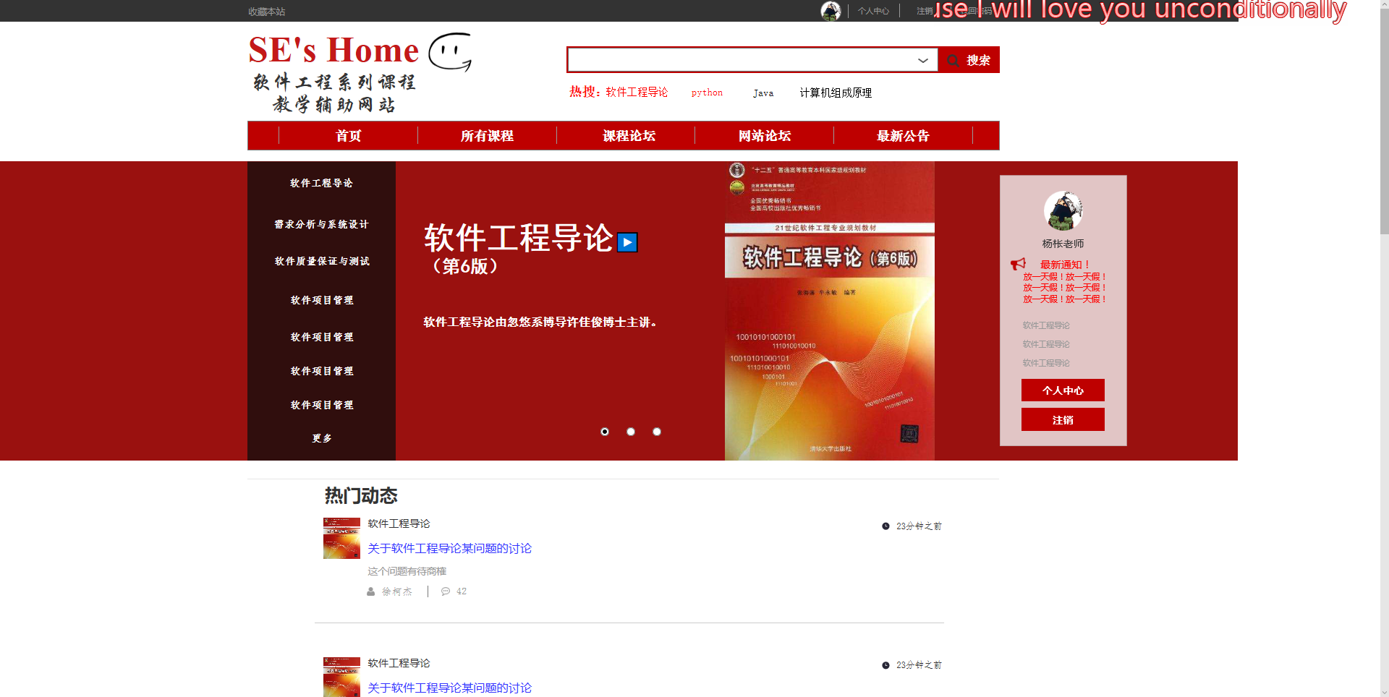

### 3.2.2 所有课程

点击所有课程

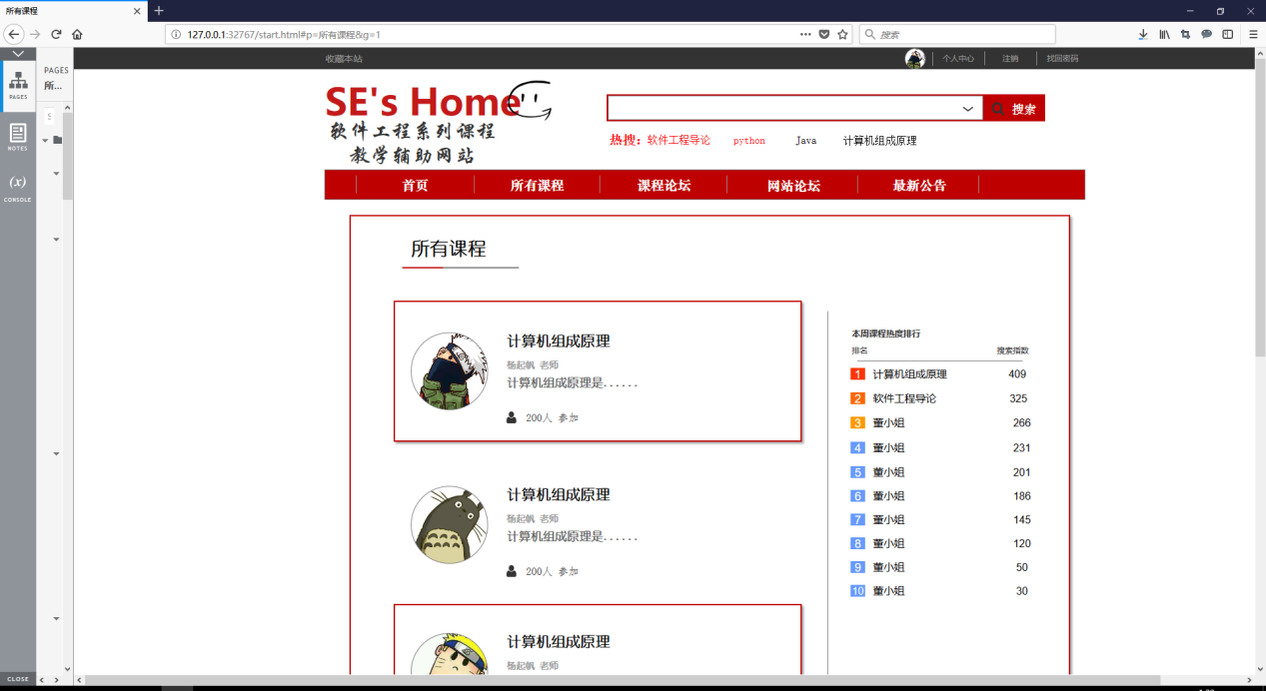

### 3.2.3 课程论坛

点击课程论坛

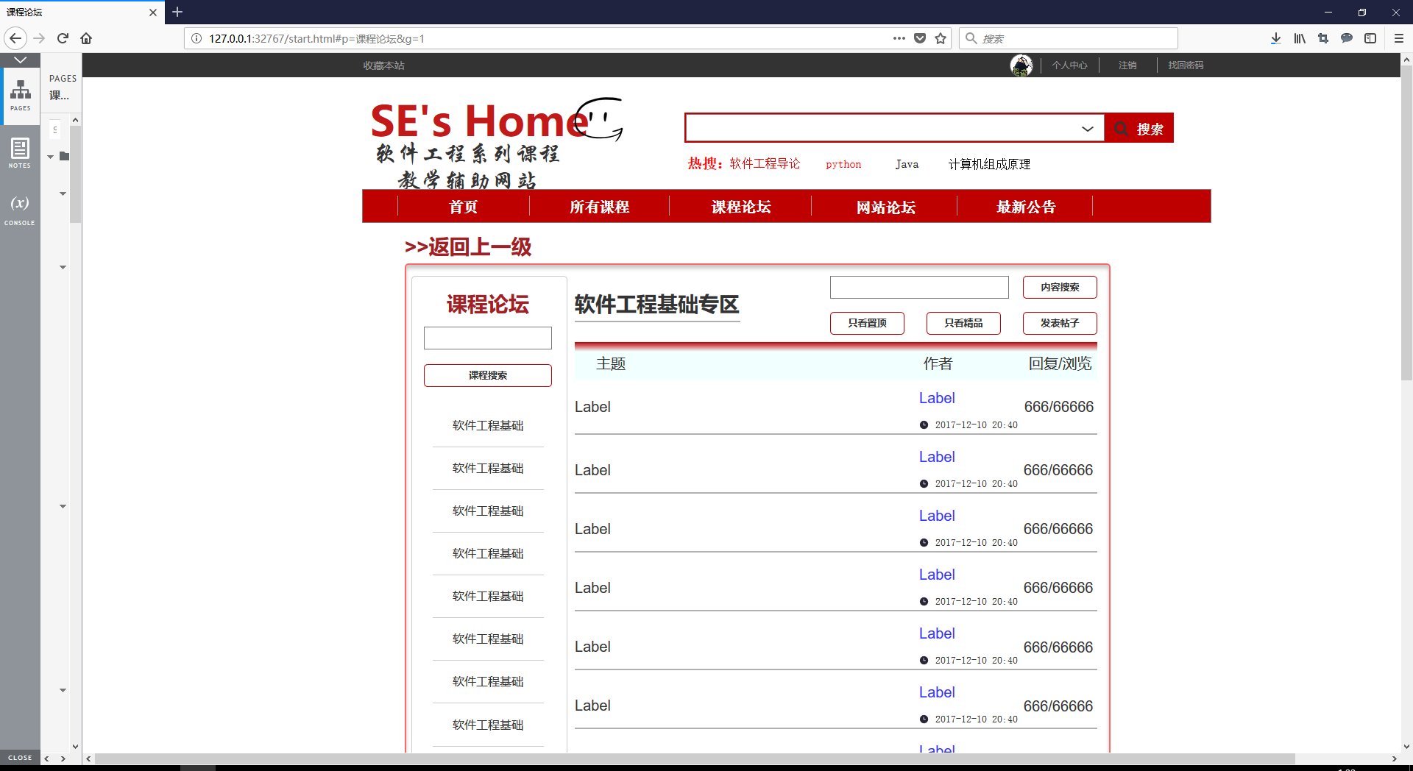

### 3.2.4 网站论坛

点击网站论坛

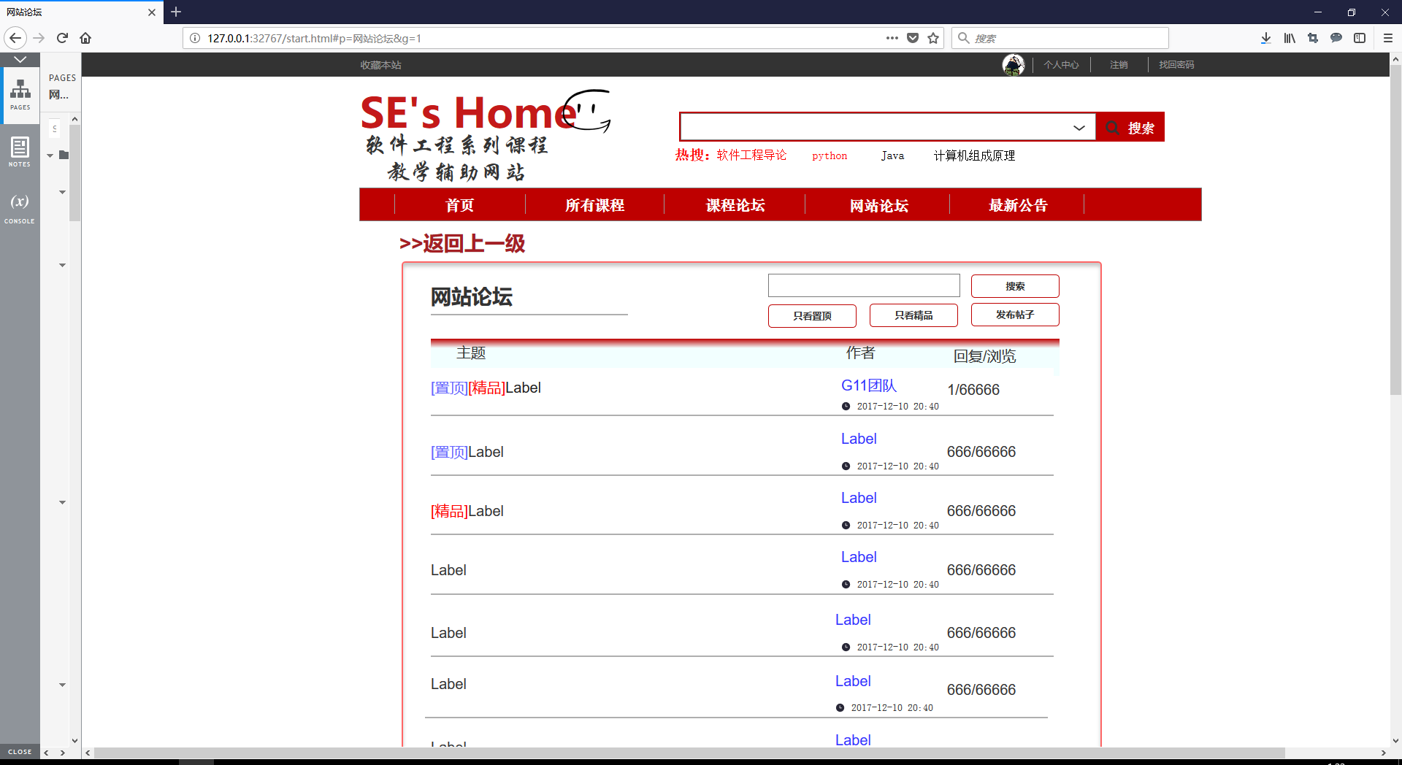

### 3.2.5 最新公告

点击最新公告

点击公告标题

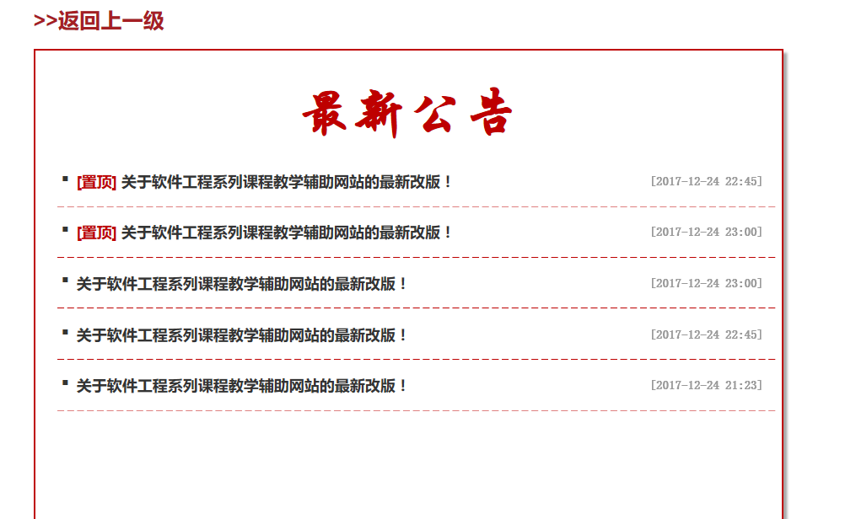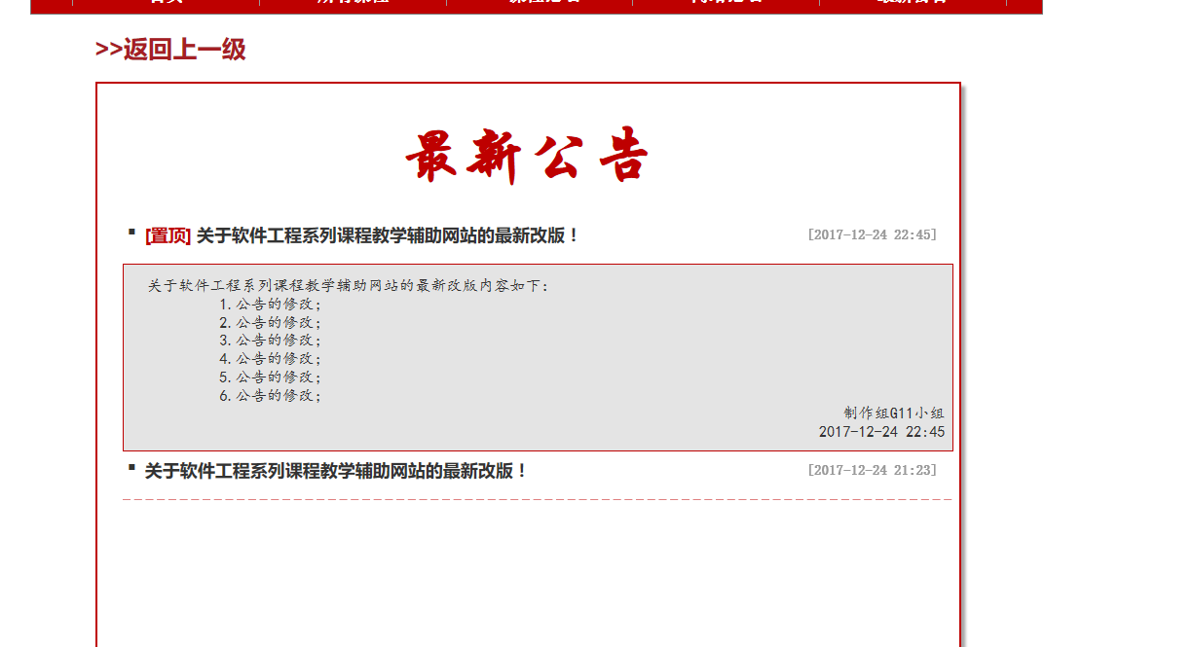

### 3.2.6 教师个人中心

点击个人中心

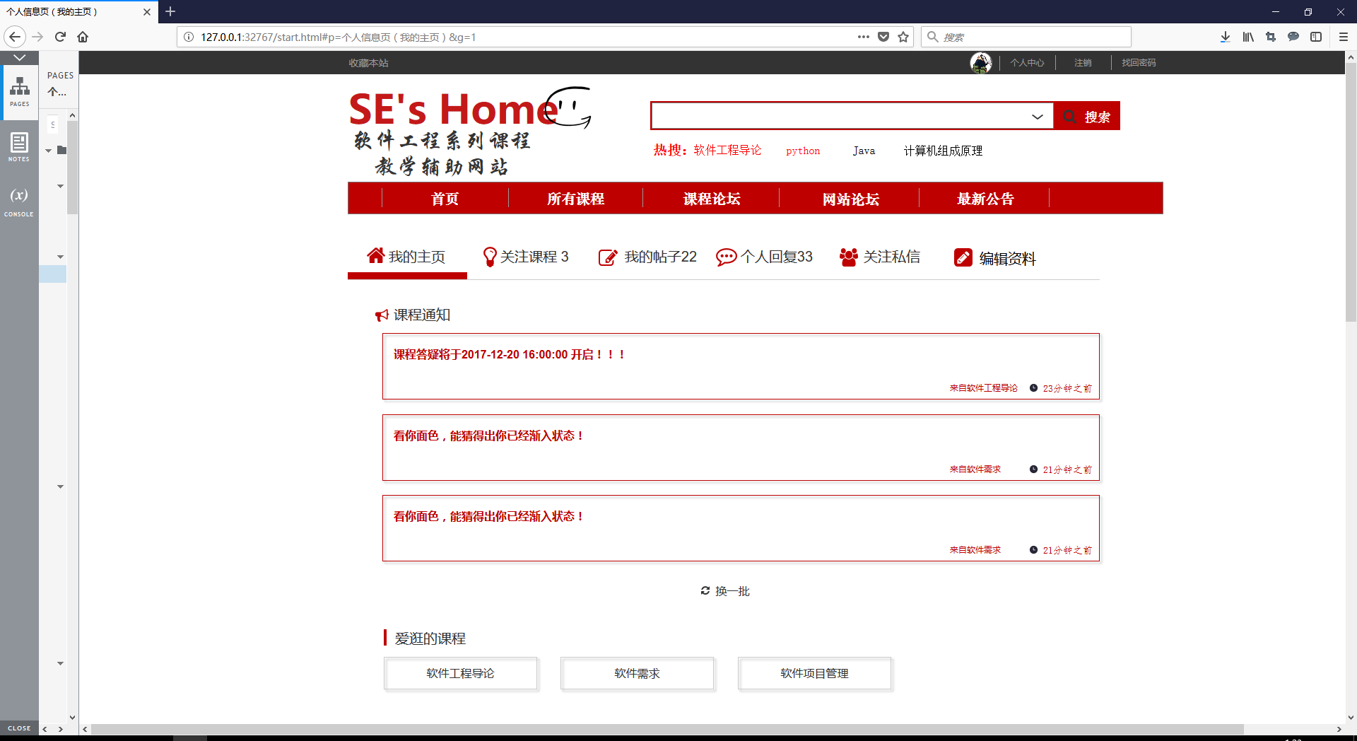

#### 3.2.6.1 爱逛课程

点击个人中心首页的某一个课程

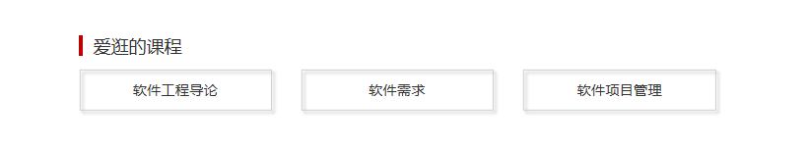

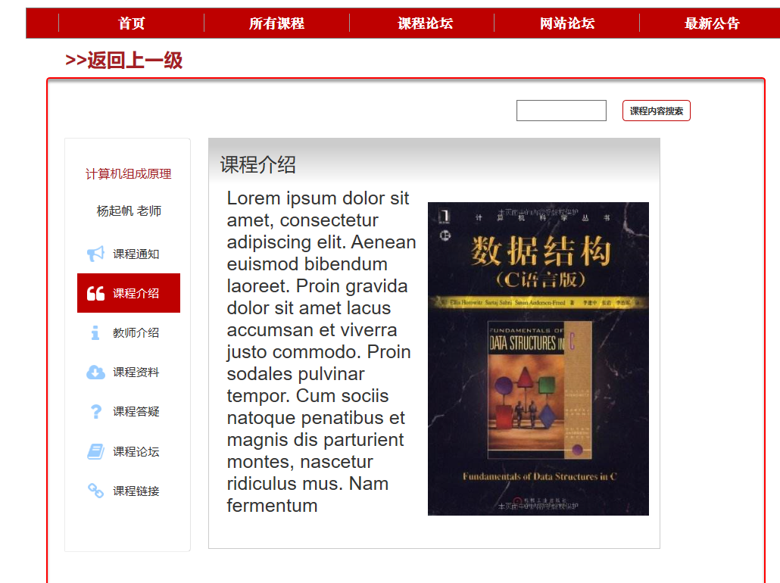

#### 3.2.6.2 热门动态

点击某一条热门动态

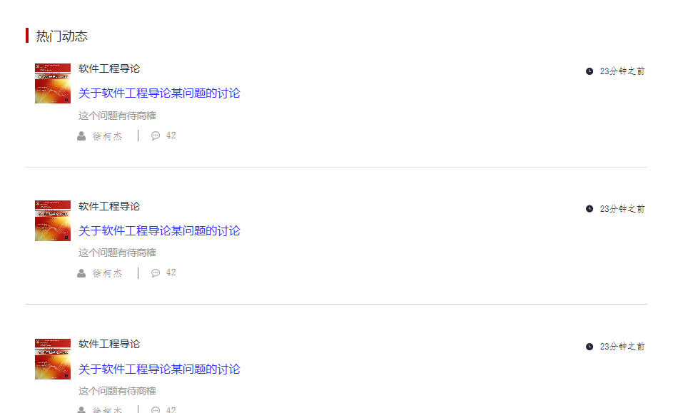

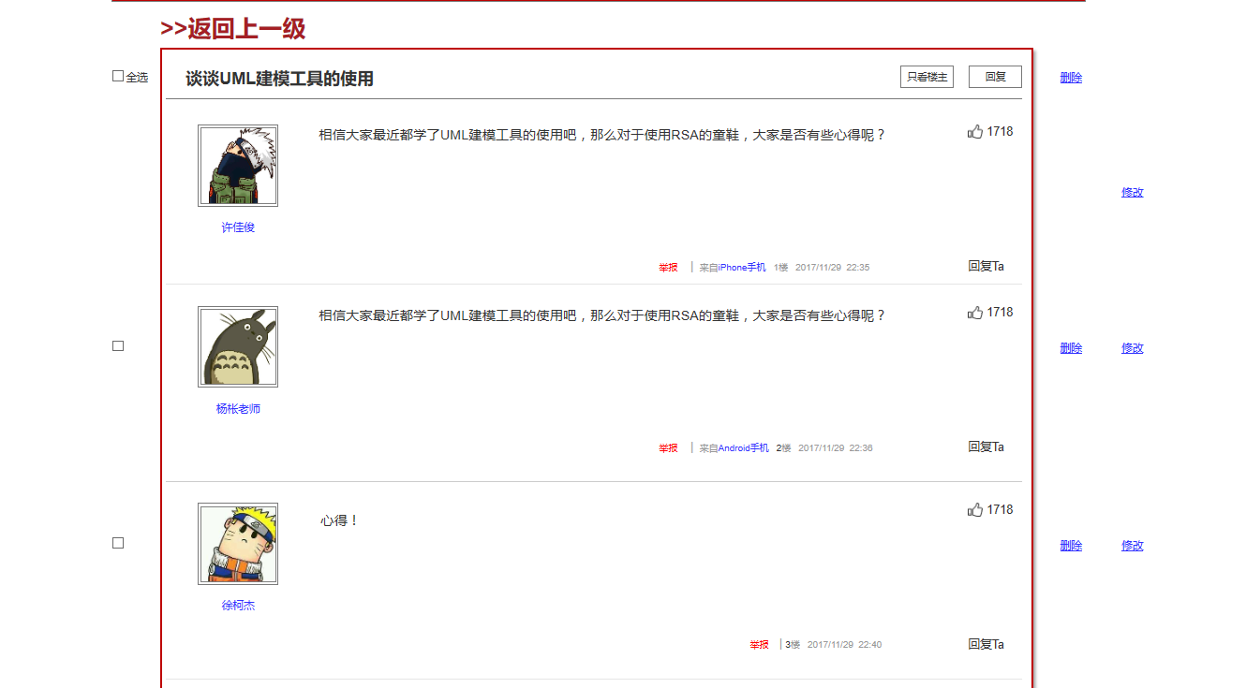

### 3.2.7 我的课程

点击我的课程

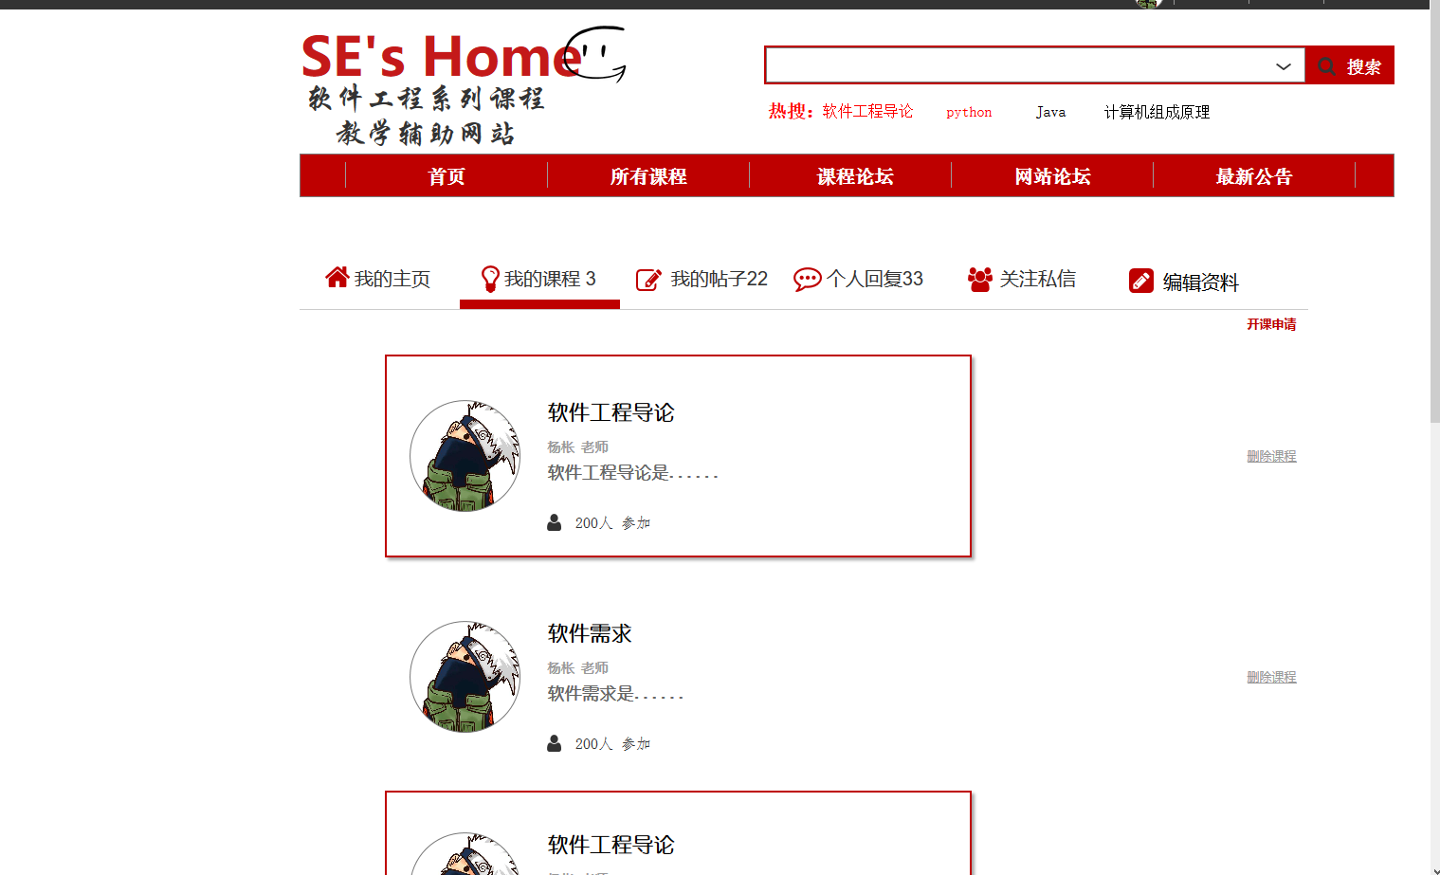

#### 3.2.7.1 删除课程

点击删除课程

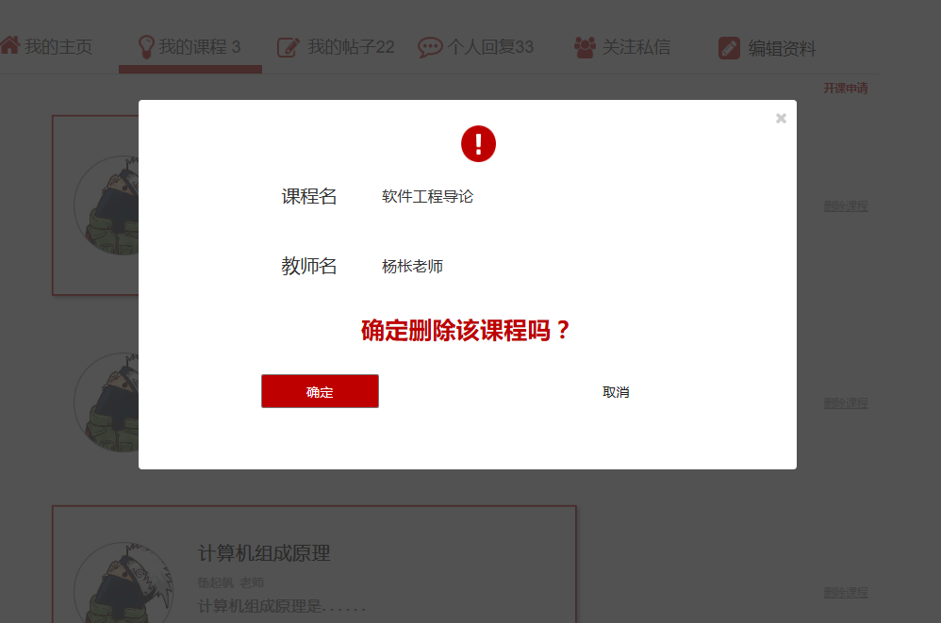

#### 3.2.7.2 开课申请

点击开课申请

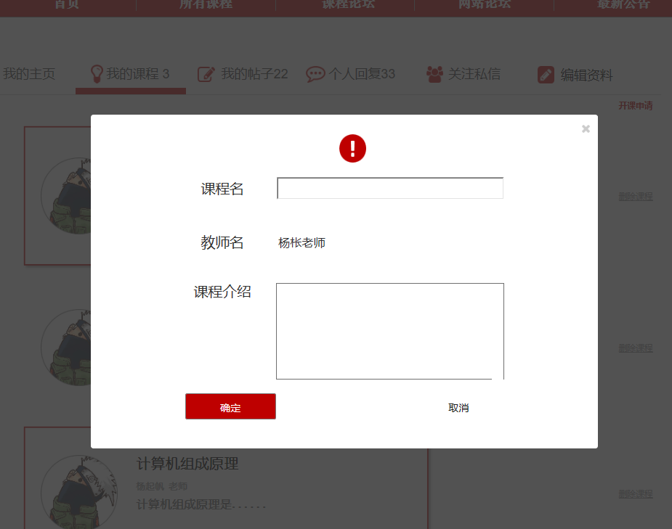

#### 3.2.7.3 进入课程

点击课程名称

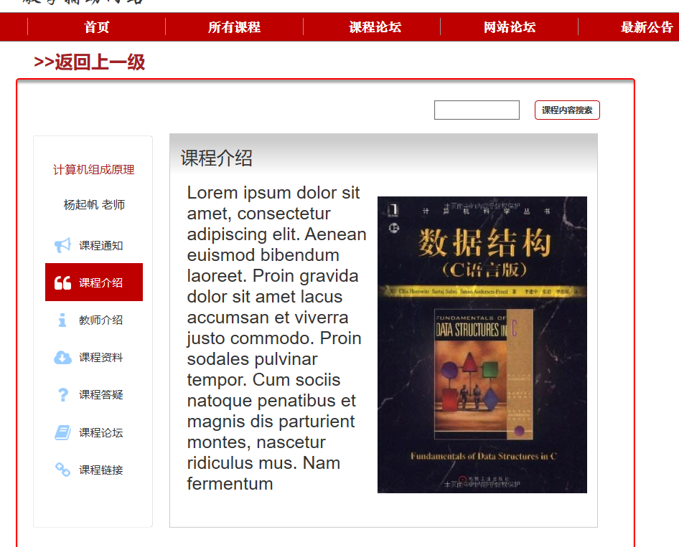

#### 3.2.7.4 课程编辑

对课程的编辑与管理员编辑课程一样，不再重复。

### 3.2.8 我的帖子

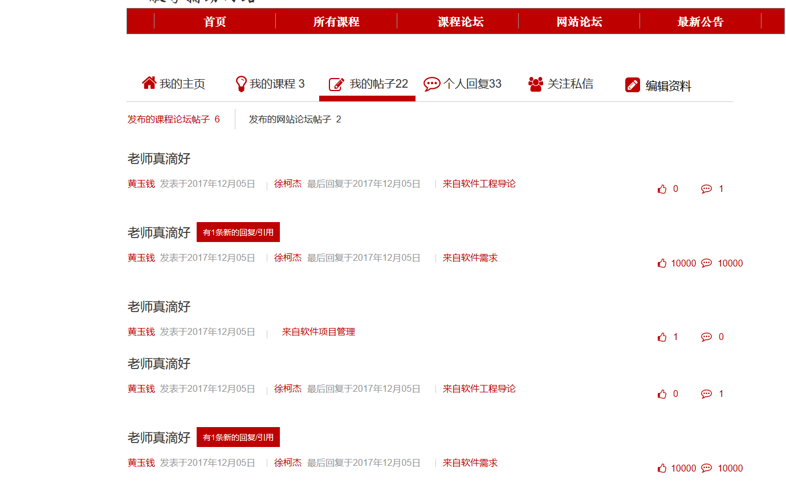

#### 3.2.8.1查看课程论坛/网站论坛帖子

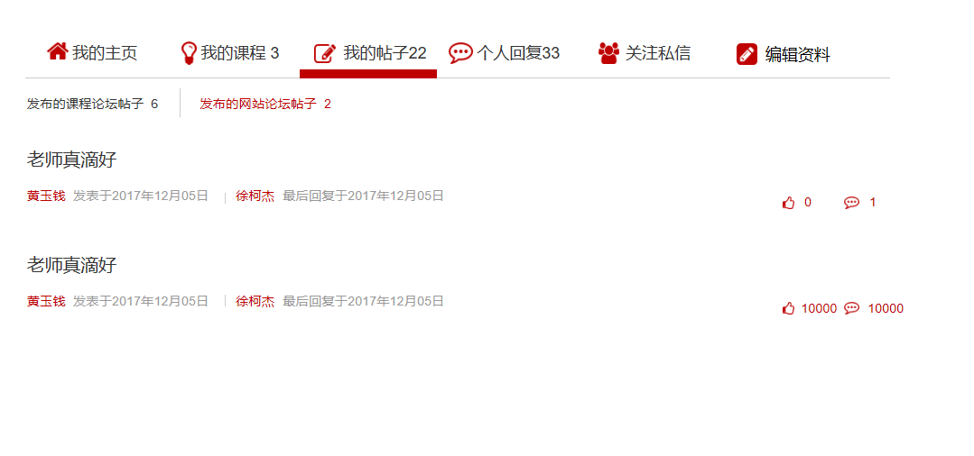

#### 3.2.8.2查看帖子

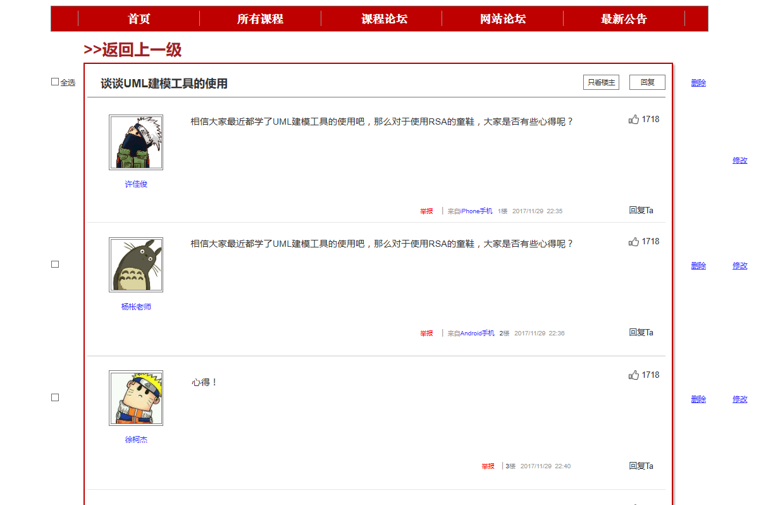

#### 3.2.8.3删除回帖

点击删除点击确定

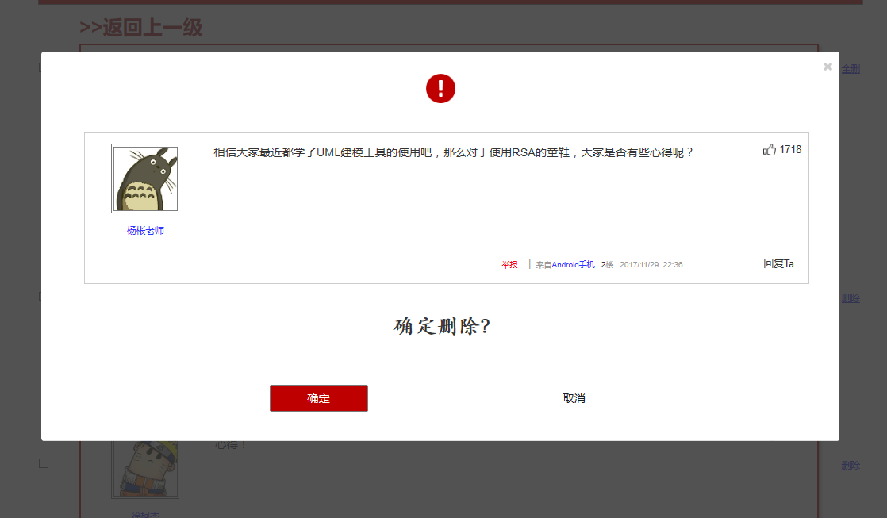

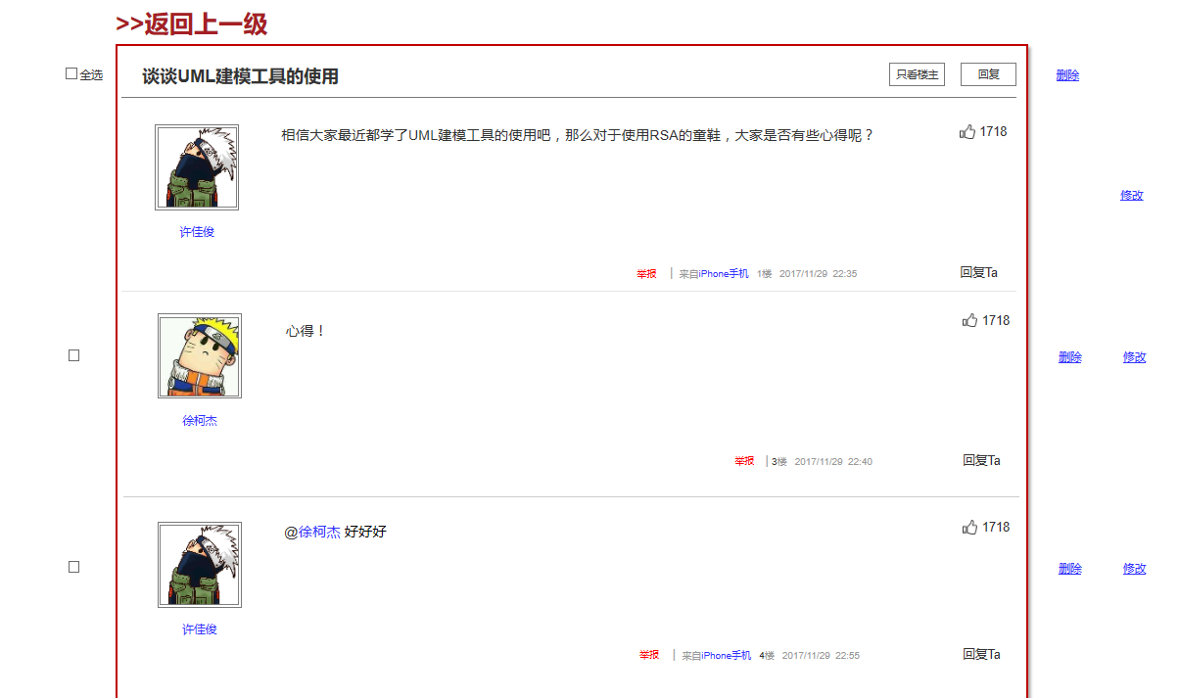

#### 3.2.8.4回帖

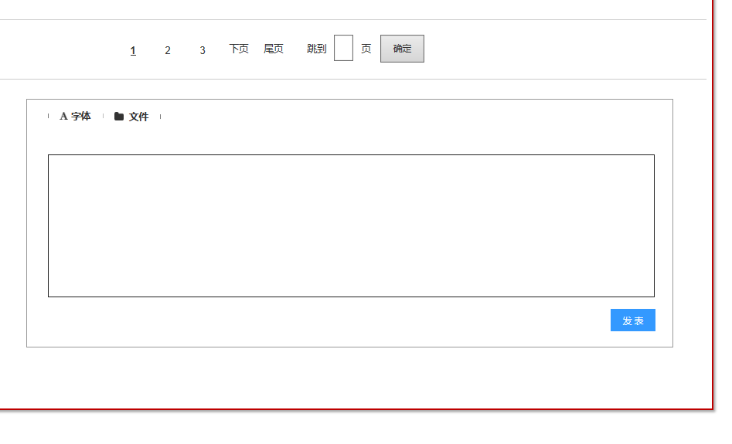

##### 3.2.8.4.1导入图片

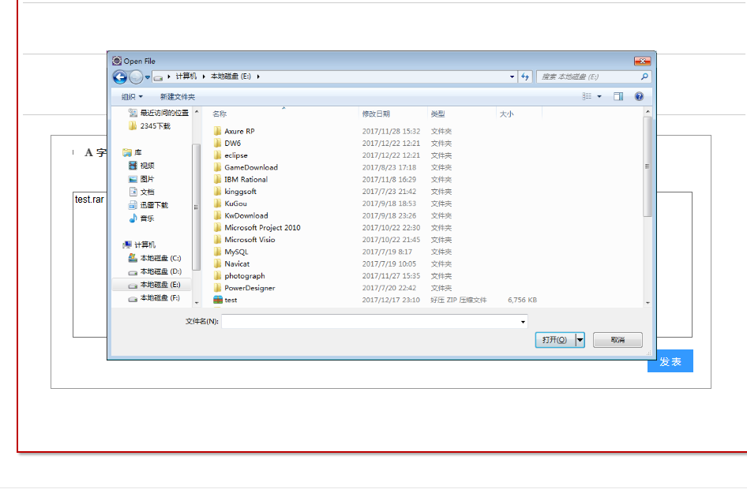

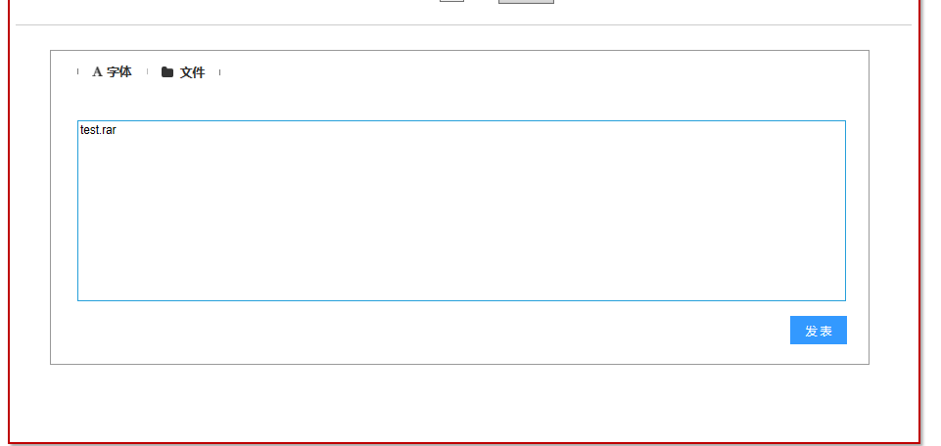

##### 3.2.8.4.2修改字体

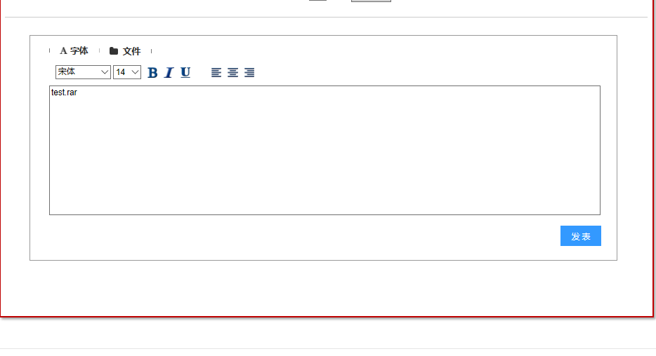

#### 3.2.8.5只看楼主/取消只看

点击只看楼主

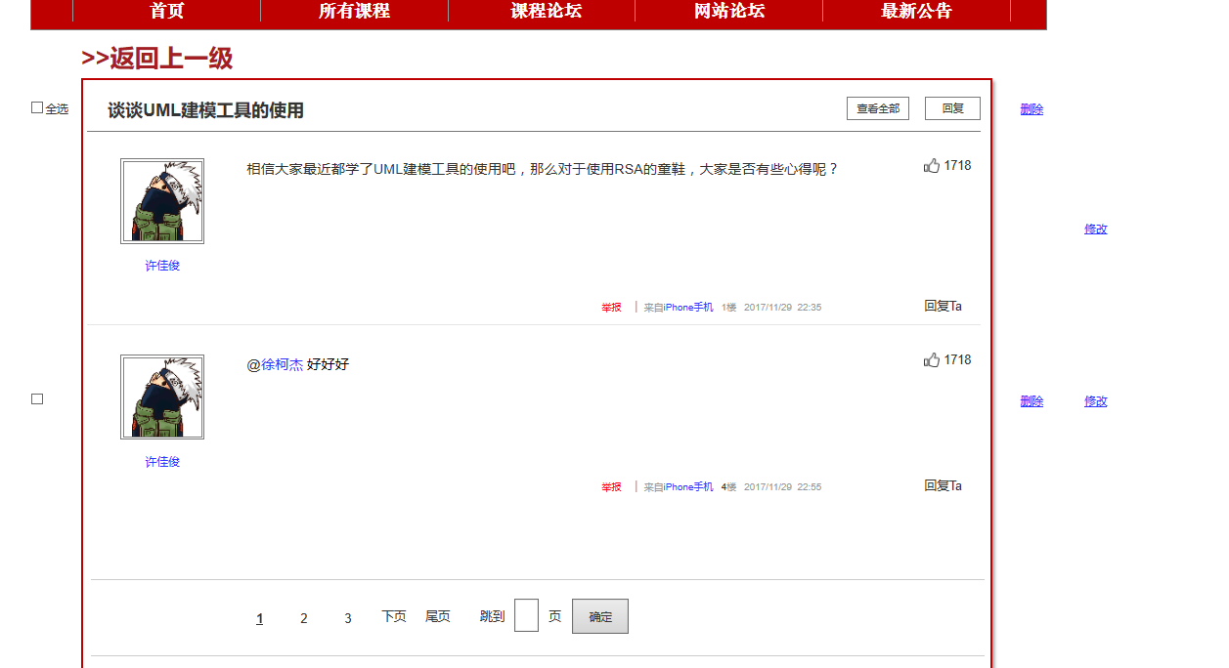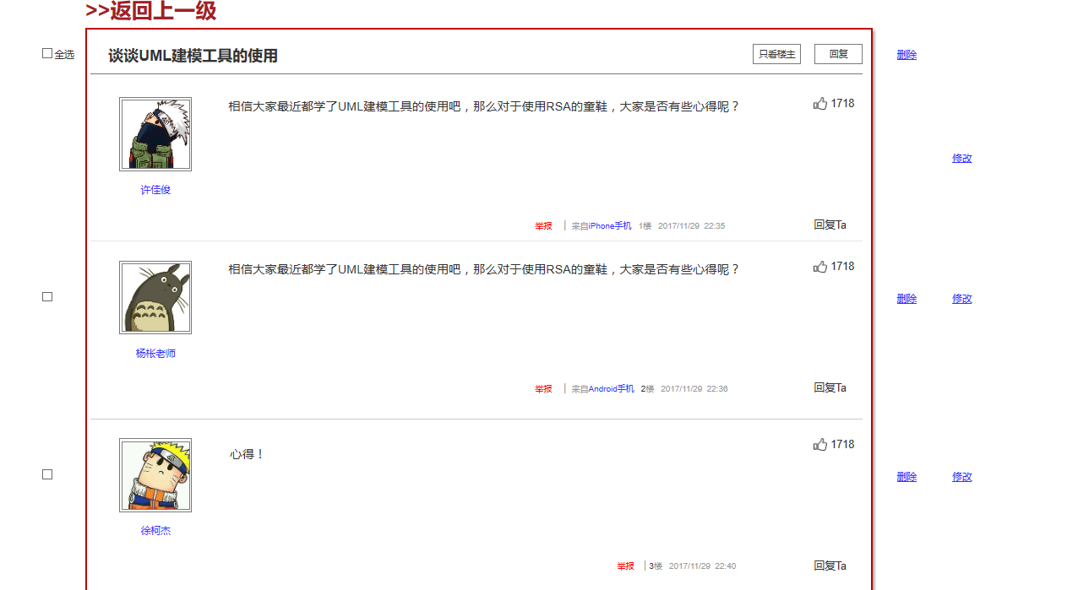

#### 3.2.8.5 举报

点击举报选择举报原因点击确定

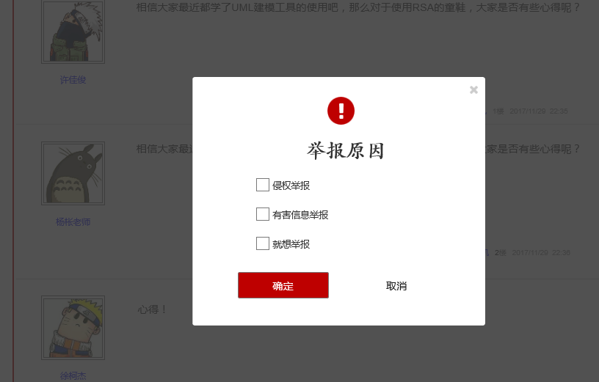

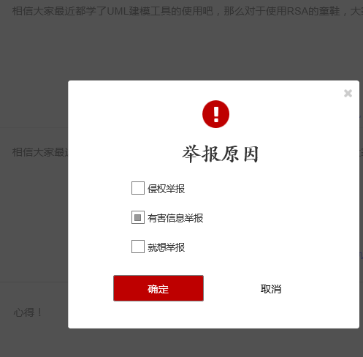

### 3.2.9 个人回复

点击个人回复

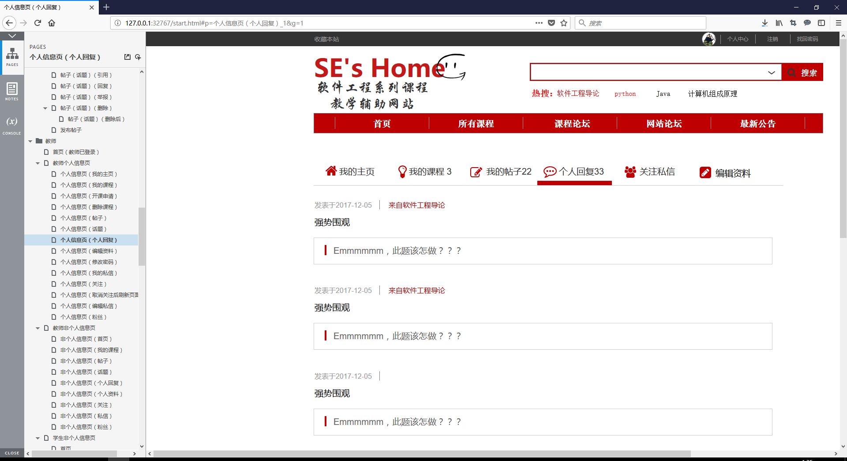

#### 3.2.9.1 查看帖子

点击帖子名字

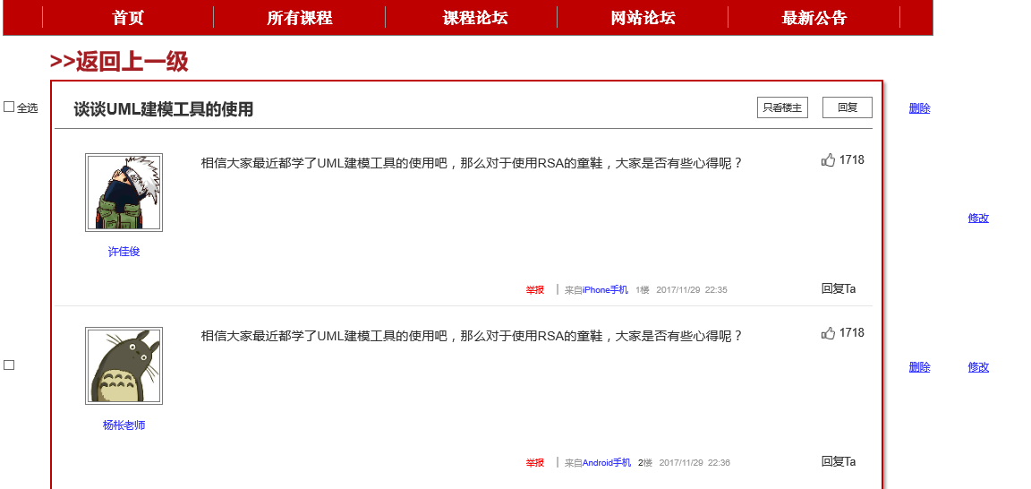

### 3.2.10 关注私信

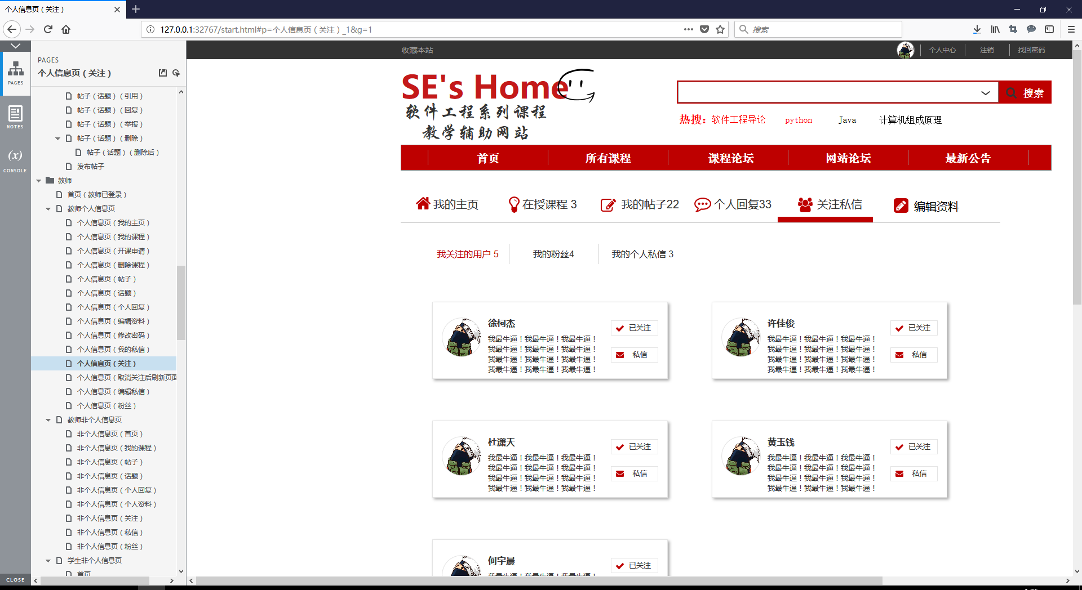

#### 3.2.10.1 我的粉丝

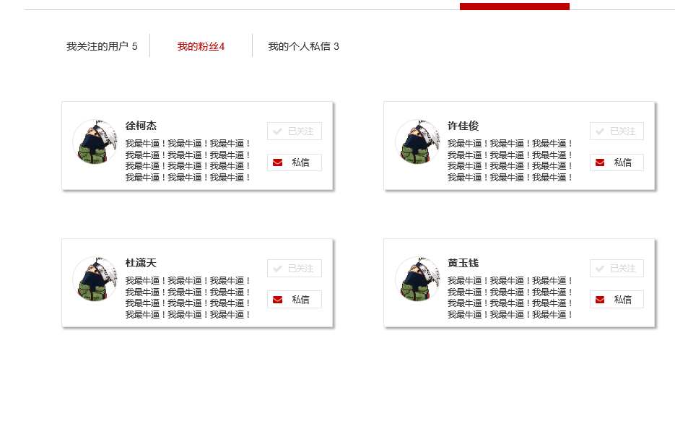

#### 3.2.10.2 我的个人私信

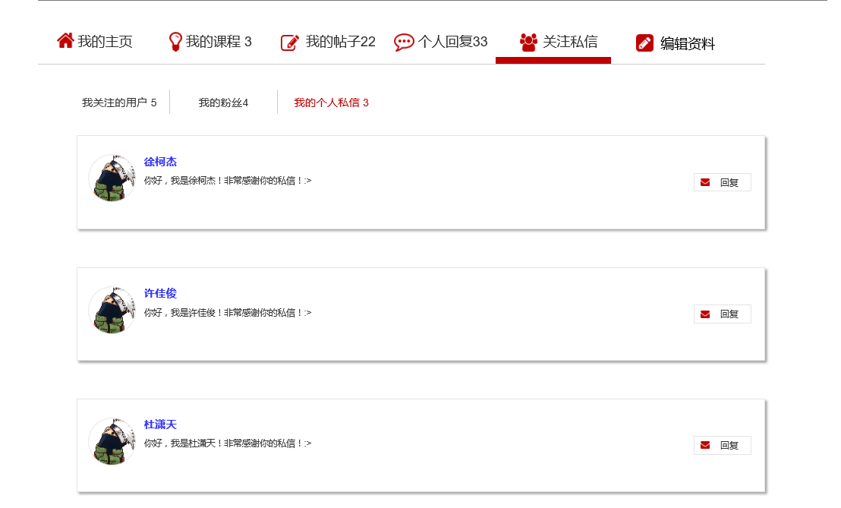

### 3.2.11 私信

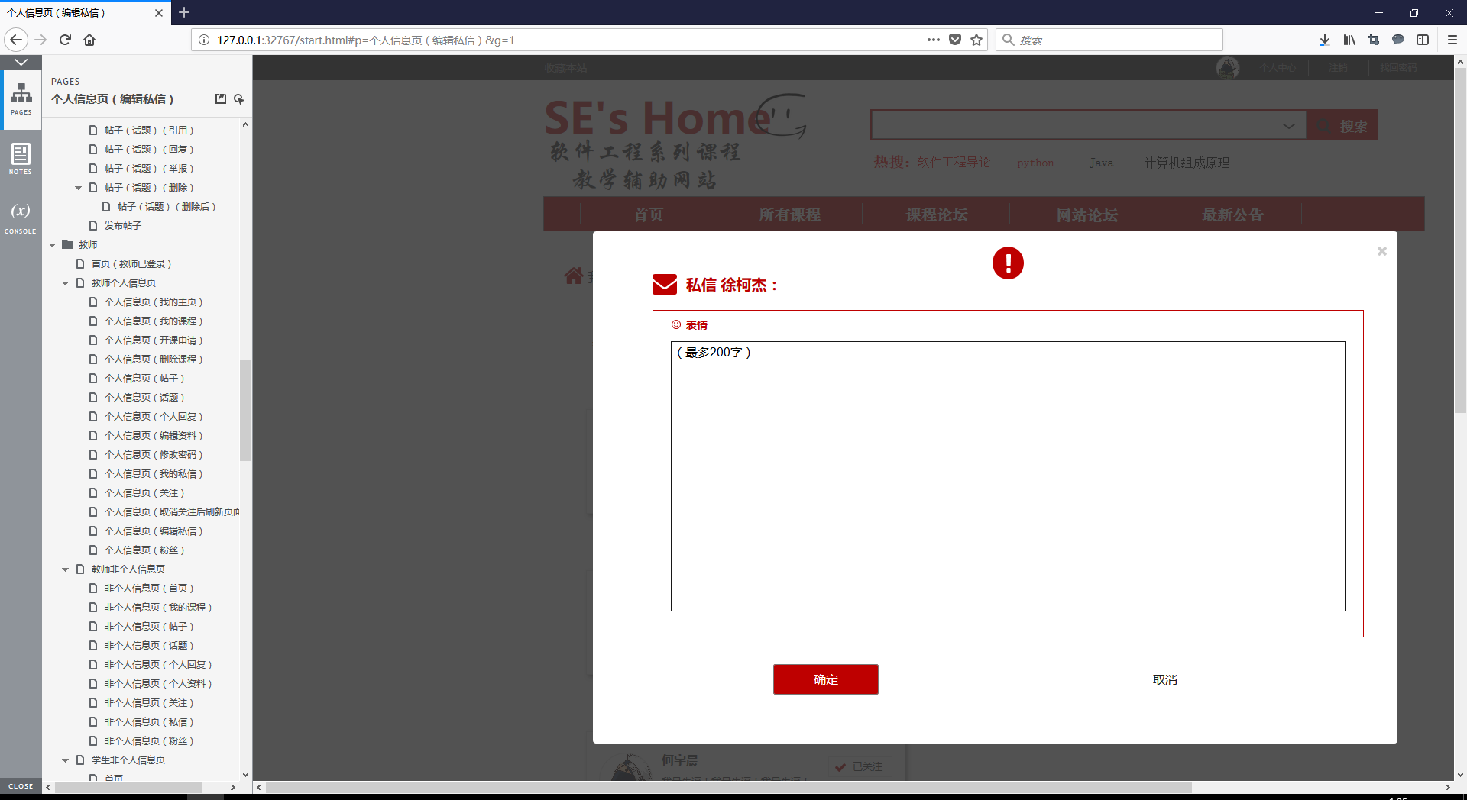

### 3.2.12 回信

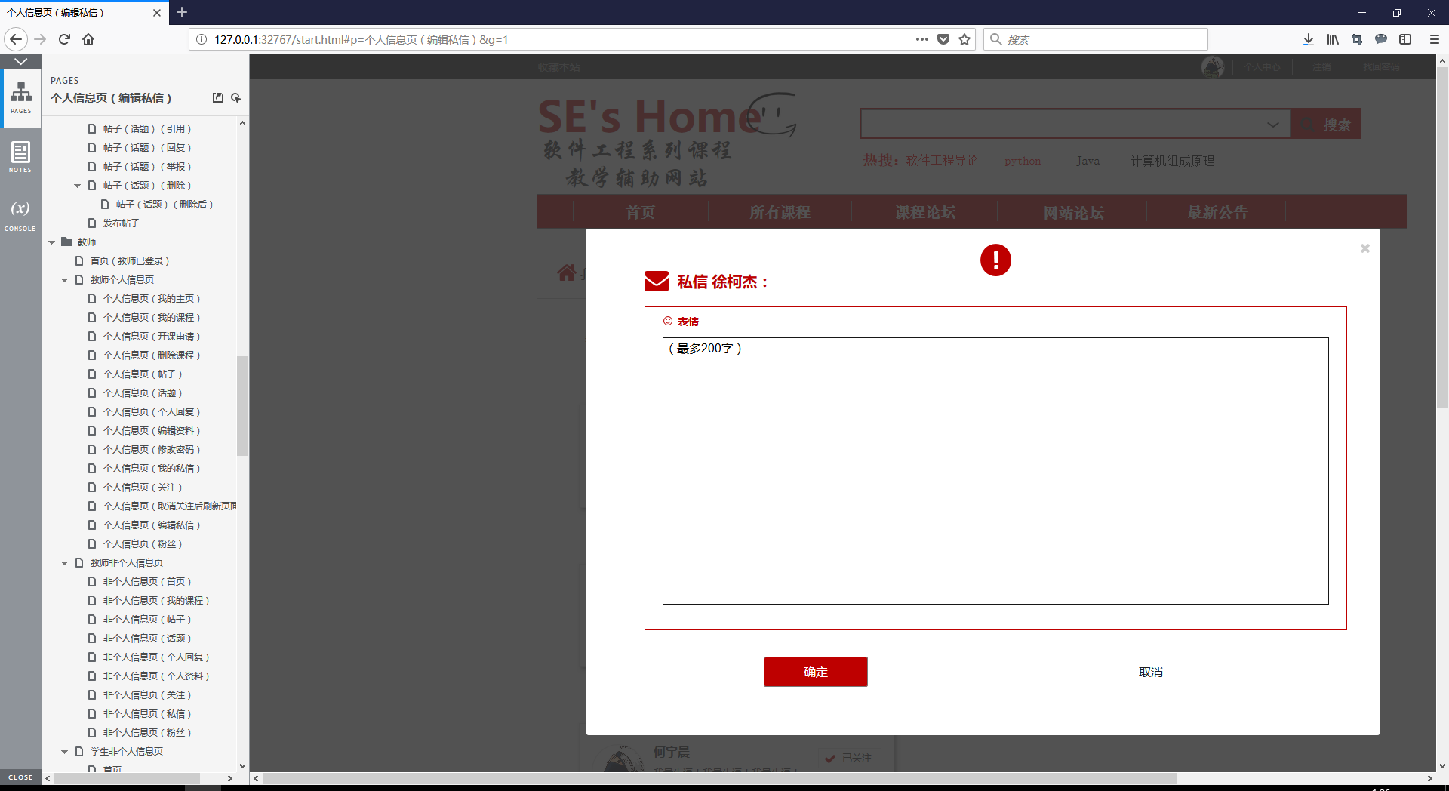

### 3.2.13非个人课程

课程信息的查看方式与教师查看在授课程一样，不再重复。

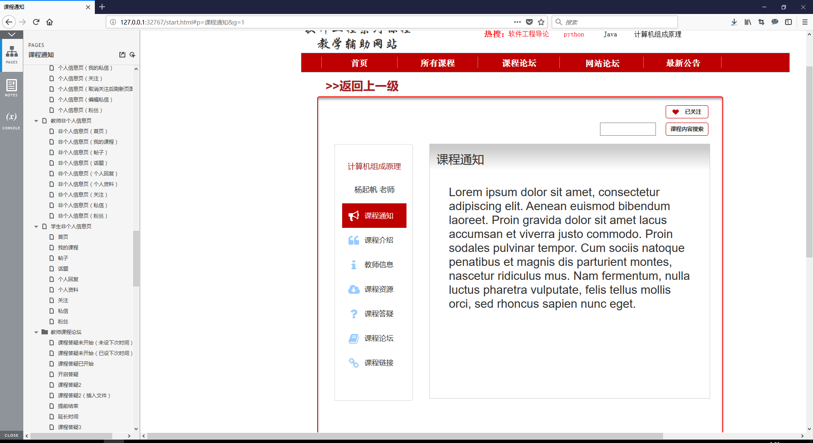

### 3.2.14非个人个人中心

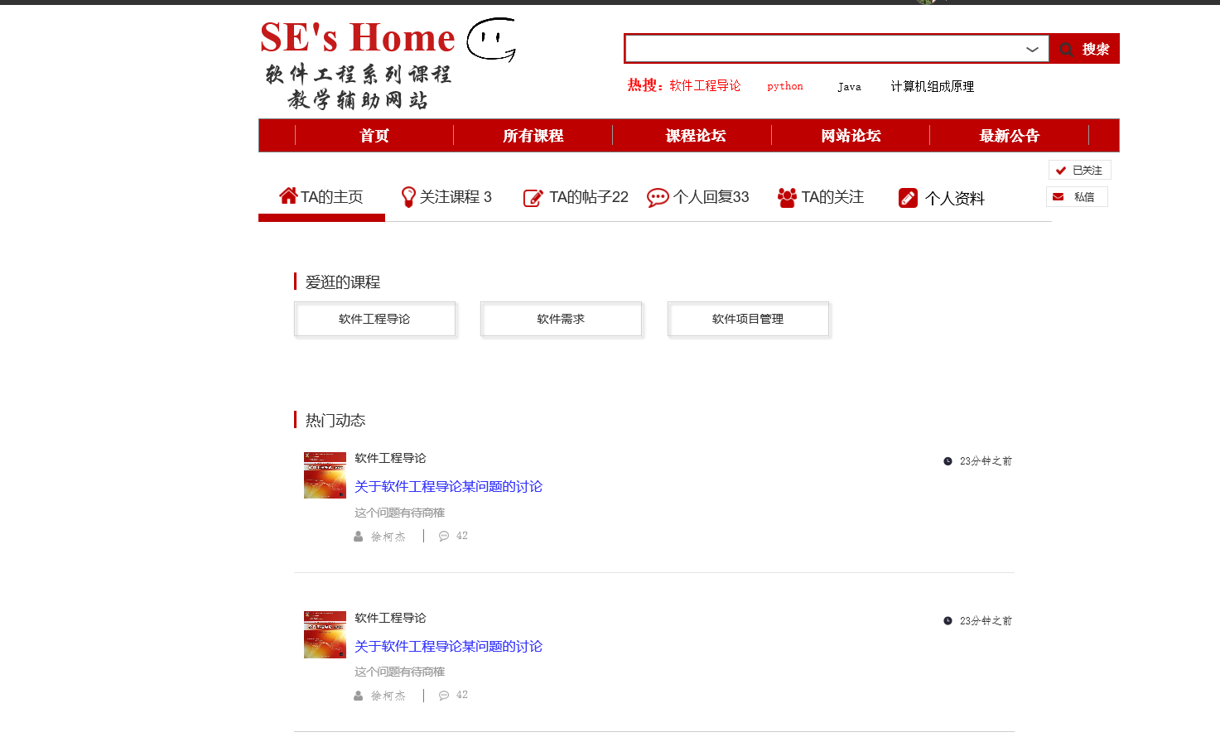

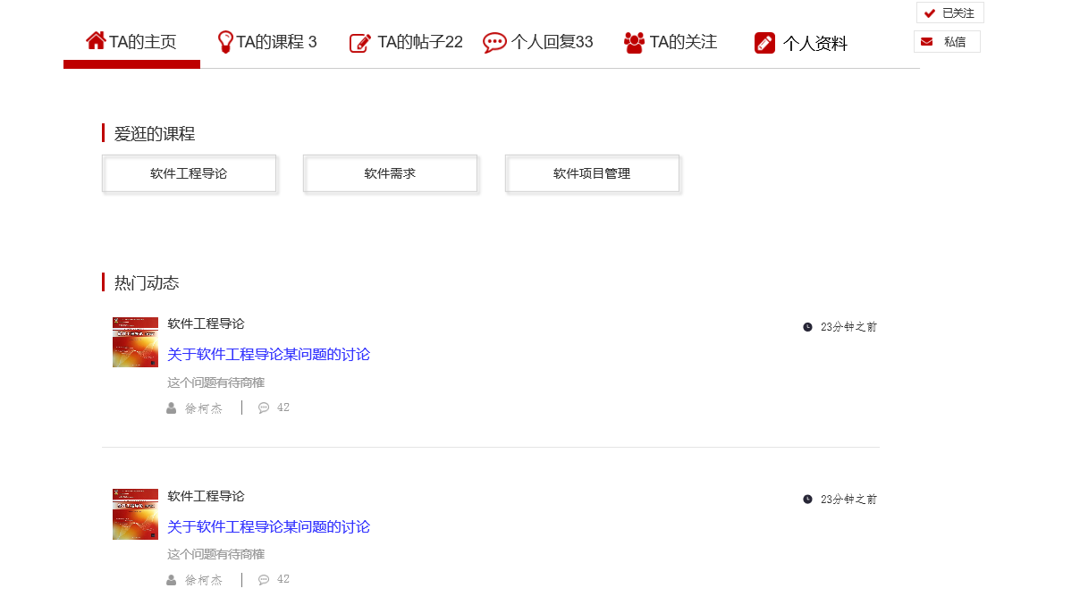

### 3.2.14.1关注/取消关注

点击关注

点击已关注

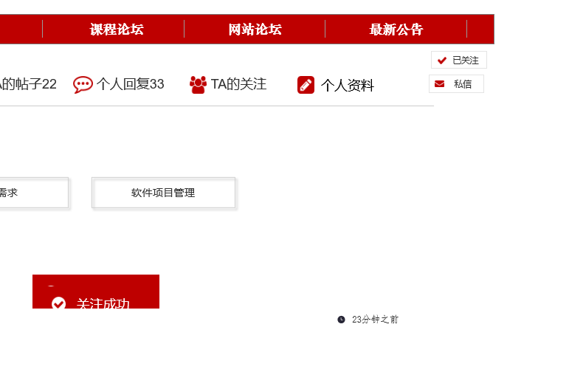

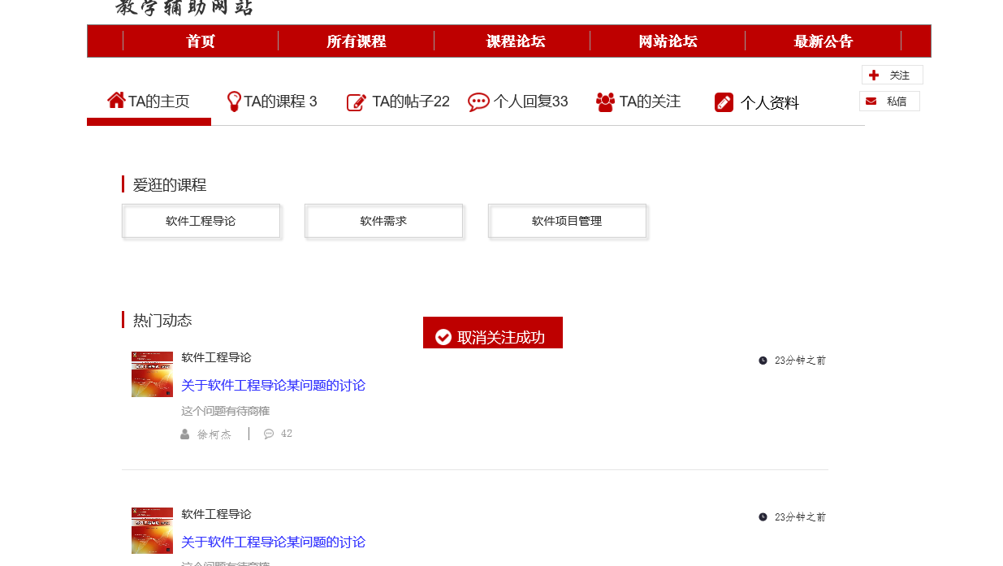

### 3.2.14.1私信

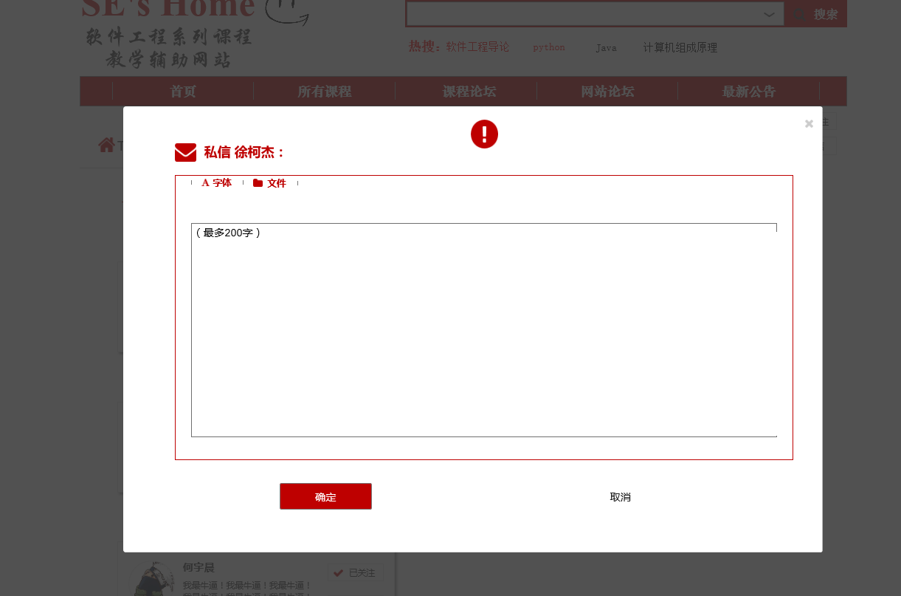

### 3.2.15发表帖子

点击发表帖子输入标题和内容点击确定

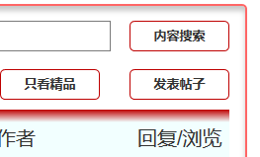

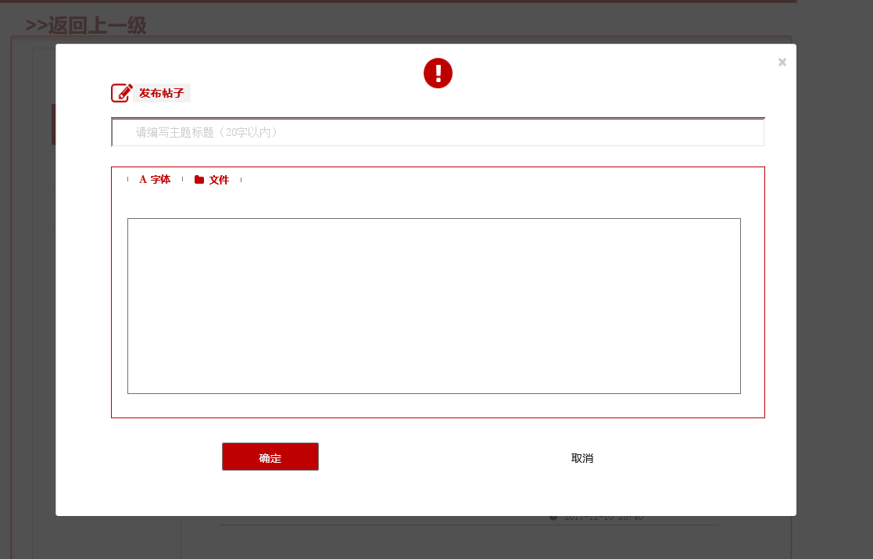

### 3.2.16查看帖子

点击帖子

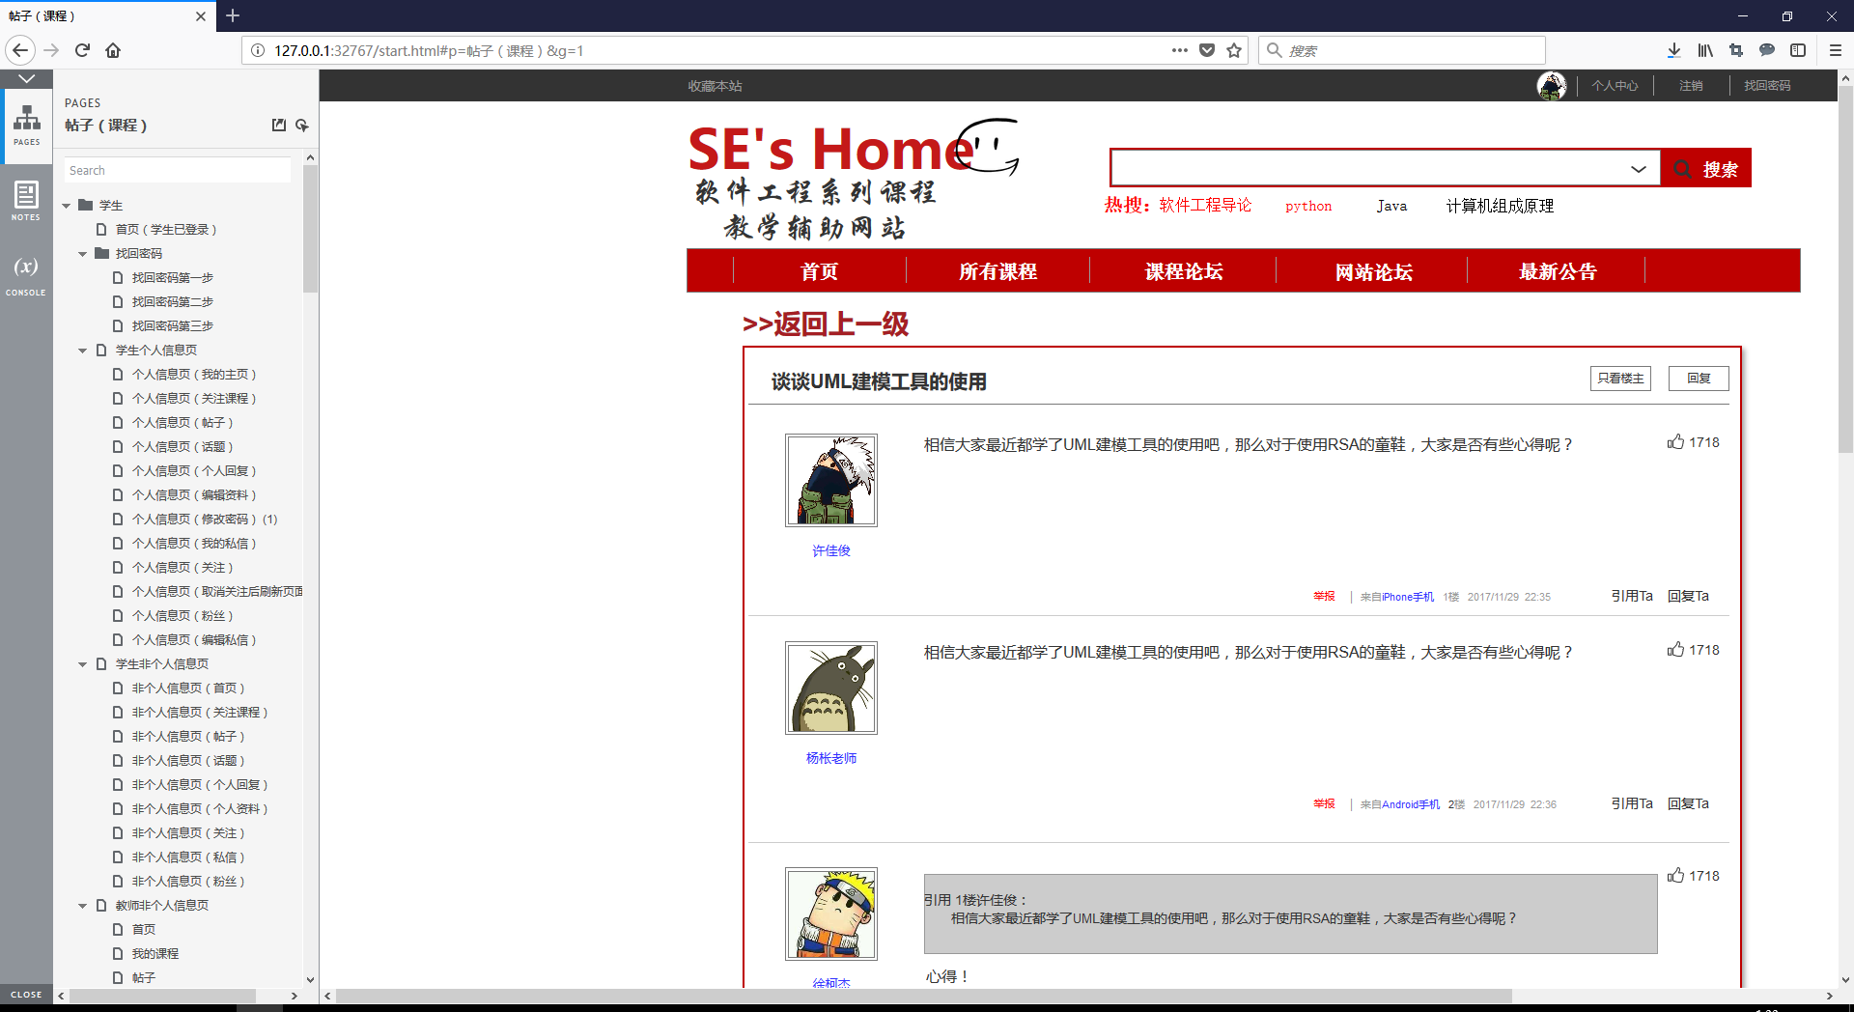

### 3.2.17回复帖子

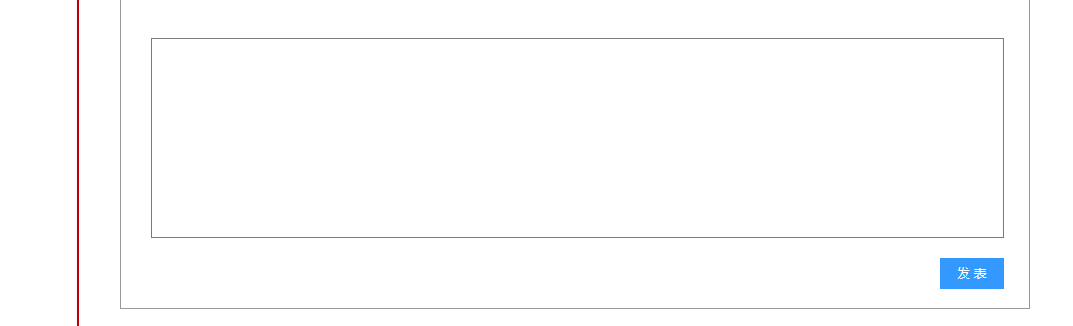

### 3.2.18全网搜索

输入文本点击搜索

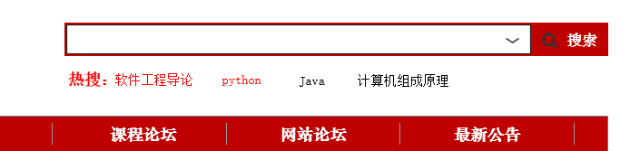

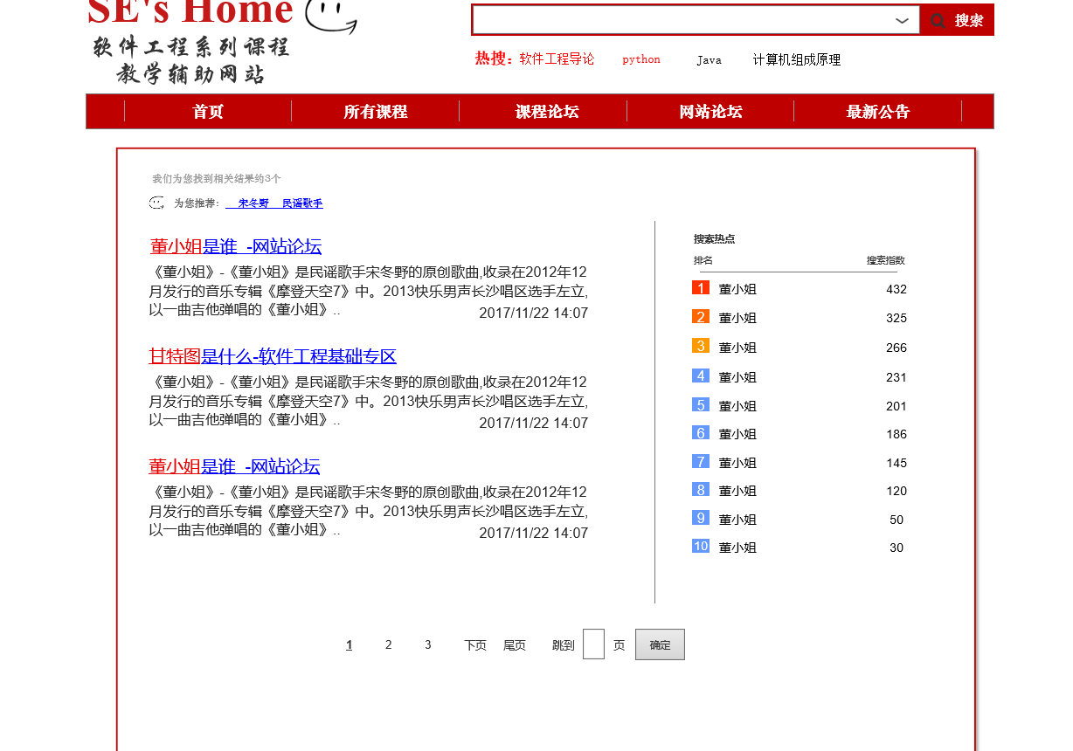

## 3.3游客用户使用说明

### 3.3.1 查看首页

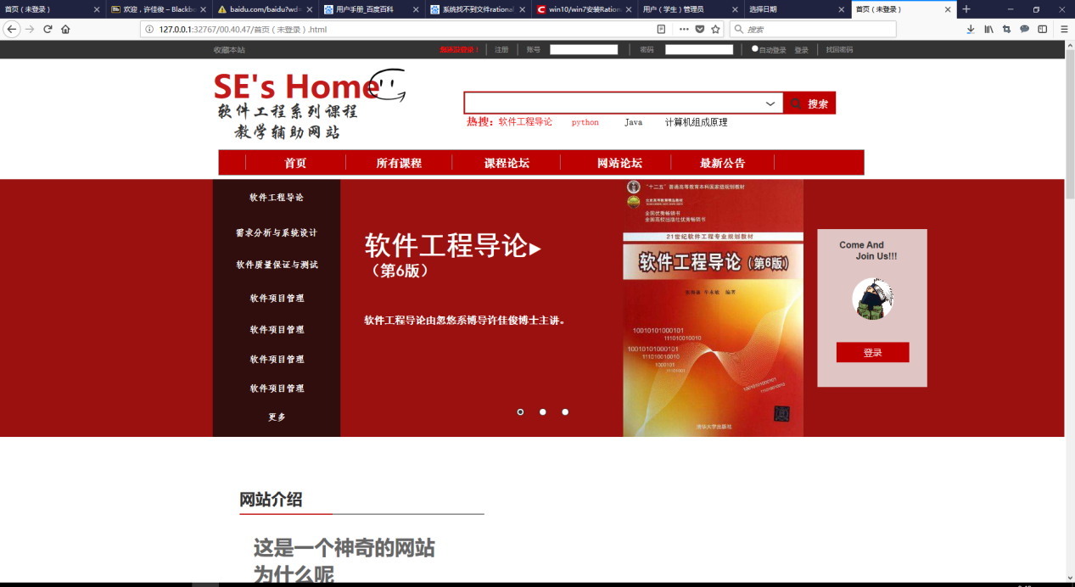

### 3.3.2 注册

